SPRAWOZDANIE Z DZIAŁALNOŚCI
ŚRODOWISKOWEGO DOMU SAMOPOMOCY W NOWEJ WSI WIELKIEJ
W ROKU BUDŻETOWYM 2024

- CHARAKTERYSTYKA JEDNOSTKI

Środowiskowy Dom Samopomocy w Nowej Wsi Wielkiej jest dziennym ośrodkiem wsparcia o charakterze lokalnym przeznaczonym dla 35 osób pełnoletnich z zaburzeniami psychicznymi, wymagającym pomocy i opieki niezbędnych do życia w środowisku rodzinnym i społecznym. Ośrodek przeznaczony jest dla następujących typów uczestników:
- typ A - dla osób przewlekle psychicznie chorych,
- typ B - dla osób upośledzonych umysłowo oraz
- typ C - dla osób wykazujących inne przewlekłe zaburzenia czynności psychicznych.

Zadaniem Domu jest przede wszystkim wspieranie uczestników i ich rodzin oraz kompensowanie skutków niepełnosprawności w sferze zdrowia psychicznego w szczególności poprzez:
- wspieranie uczestników w podtrzymywaniu i rozwijaniu umiejętności niezbędnych do
samodzielnego życia w miejscu zamieszkania,
- wspieranie poczucia własnej wartości, pewności siebie, odwagi i bezpieczeństwa,
- utrzymanie dobrej formy fizycznej, psychicznej i intelektualnej oraz sprawności
funkcjonalnej,
- organizowanie oparcia społecznego dla osób z zaburzeniami psychicznymi,
- wspieranie rodziny i bliskich osób z zaburzeniami psychicznymi w radzeniu sobie z
obciążeniami wynikającymi z choroby,
- działanie na rzecz integracji osób z zaburzeniami psychicznymi ze środowiskiem lokalnym.
Środowiskowy Dom Samopomocy w Nowej Wsi Wielkiej prowadzi działalność od poniedziałku do piątku w godzinach od 7.00 do 15.00, w tym co najmniej przez 6 godzin dziennie prowadzone są zajęcia z uczestnikami, a pozostały czas przeznacza się m.in. na czynności porządkowe, przygotowanie do zajęć oraz uzupełnianie prowadzonej dokumentacji. Uczestnicy mają możliwość skorzystania z zajęć prowadzonych w formie grupowej lub indywidualnej w następujących pracowniach:
- pracowni stolarsko-modelarskiej,
- pracowni plastyczno-rękodzielniczej,
- pracowni kulinarnej,
- pracowni krawiecko-dziewiarskiej,
- pracowni komputerowo-edukacyjnej,
- pracowni gospodarstwa domowego,
- pracowni terapii indywidualnej.

Z usług ośrodka wsparcia w roku 2024 korzystało 40 osób z terenu Gminy Nowa Wieś Wielka. Skierowanie do placówki ze względu na kategorię osób obrazuje się w następujący sposób:
- Typ A – 11 osób,
- Typ B – 23 osób,
- Typ C – 6 osób.

Wśród uczestników było 26 mężczyzn oraz 14 kobiet. Najmłodsza osoba miała 20 lat, najstarsza- 81 lata. 6 osób uczestniczących w prowadzonej terapii to osoby całkowicie ubezwłasnowolnione.

- FORMY I EFEKTY PROWADZONEJ DZIAŁALNOŚCI, zgodnie z § 14 rozporządzenia Ministra Pracy i Polityki Społecznej z dnia 9 grudnia 2010 r. w sprawie środowiskowych domów samopomocy (Dz. U. 2020 poz. 249 ze zm.)
Lp. | Formy zajęć | Efekty prowadzonej działalności
1.  2.  3.  4.  5.  6.  7.  8.  9. | Trening funkcjonowania w codziennym życiu:  a) trening dbałości o wygląd zewnętrzny  b) trening nauki higieny,  c) trening kulinarny  d) trening umiejętności praktycznych  e) trening gospodarowania środkami finansowymi,  f) trening edukacyjny  Trening umiejętności interpersonalnych i rozwiązywania problemów  Trening umiejętności spędzania czasu wolnego:  - Organizacja oraz udział w imprezach integracyjnych, spotkaniach towarzyskich i kulturalnych  b) udział w konkursach, przeglądach, zawodach sportowych  Poradnictwo psychologiczne  Trening załatwiania spraw urzędowych  Trening umiejętnego dbania o zdrowie  Terapia ruchowa  Terapia zajęciowa w pracowniach:  - kulinarnej,  - stolarsko – modelarskiej,  - edukacyjno – komputerowej,  - krawiecko – dziewiarskiej,  - plastyczno – rękodzielniczej,  - gospodarstwa domowego,  - pracownia terapii indywidualnej  Inne formy:  - wyjazdy krajoznawczo - integracyjne i do placówek kulturalnych  - współpraca z rodziną oraz opiekunami uczestników  - aktywizacja zawodowa | Podczas treningu dbałości o wygląd zewnętrzny 26 uczestników nabywało i poszerzało wiedzę dotyczącą schludnego i estetycznego wyglądu (jak dobrać ubiór adekwatnie do wieku, pory roku, warunków atmosferycznych i okoliczności). Zdobywało także umiejętności korzystania i doboru kosmetyków do pielęgnacji (twarz, ciało) oraz dbania o wizerunek w życiu codziennym i na specjalne okazje (fryzura, delikatny makijaż, dbanie o paznokcie).  W treningu higienicznym wzięło udział 38 osób. Uczestnicy nabywali lub utrwalali umiejętności systematycznego dbania o higienę osobistą - mycie zębów, częste kąpiele, mycie rąk, włosów. Uczyli się korzystać z przyborów toaletowych oraz różnego rodzaju kosmetyków.  39 osób nabywało umiejętności przygotowywania ciepłych posiłków dla grupy osób, racjonalnego wykorzystywania produktów spożywczych, planowało posiłki i zakupy spożywcze. Osoby te, uczyły się też, zasad organizacji pracy w kuchni, zdrowych nawyków żywieniowych, zasad przechowywania żywności, nakrywania do stołu i zachowania się przy nim. Podczas treningu zdobywali i podtrzymywali umiejętności bezpiecznej obsługi sprzętów agd. Ponadto kultywowano tradycje świąteczne poprzez przygotowanie śniadania wielkanocnego oraz wieczerzy wigilijnej - uczestnicy samodzielnie przygotowywali potrawy oraz piekli ciasta, nakrywali do stołu.  W trakcie treningu 39 uczestników usprawniało wcześniej nabyte umiejętności potrzebne w codziennym życiu takich jak: nabycie i utrwalanie zasad dobrych obyczajów(savoir-vivre), utrwalanie umiejętności wiązania sznurowadeł, zapinania guzików czy też nabycie umiejętności naprawy odzieży m.in. przyszycia guzika. Uczestnicy doskonalili umiejętność poprawnego zachowania się w miejscach publicznych (urząd, poczta, bank, sklep itp.) oraz zasad bezpiecznego zachowania się na ulicy, w domu itp. Doskonalili i utrwalali pisanie własnego imienia i nazwiska, ile mam lat, gdzie mieszkam, itp.  Nabywali także umiejętności dbania o rośliny (podlewanie, dozowanie nawozu) oraz umiejętności wykonywania czynności niezbędnych do utrzymania porządku w najbliższym otoczeniu. Podczas treningu zwracano uwagę na poszanowanie sprzętów wykorzystywanych na co dzień oraz naukę wykonania prostych prac naprawczych z wykorzystaniem sprzętów i narzędzi.  Uczestnicy na bieżąco są zapoznawani z konsekwencjami podejmowania pochopnych i nie przemyślanych decyzji finansowych. Racjonalnego gospodarowania pieniędzmi uczyła się 1 osoba. Planowała wraz z asystentem prowadzącym wydatki i zakupy. W pierwszej kolejności uczyła się płacenia zobowiązań a następnie racjonalnego przeznaczania środków na przyjemności. Ponadto pozostali uczestnicy zostali zapoznani z konsekwencjami podejmowania pochopnych decyzji finansowych.  W treningu edukacyjnym brało udział 40 osób. Osoby te ćwiczyły czytanie, pisanie, liczenie, pamięć, orientację w czasie i przestrzeni. Uczestnicy uczyli się logicznego myślenia, skupienia uwagi, oraz nominałów banknotów. Wszyscy zdobywali nowe wiadomości, poszerzali swoją wiedzę, oraz uczyli się lub utrwalały umiejętności posługiwania się komputerem i Internetem itp.  39 uczestników pracowało nad zdobyciem lub utrzymaniem umiejętności poprawnego komunikowania się, współdziałania, nawiązywania kontaktów i poprawnych relacji z innymi oraz wyrażania emocji. Wszyscy wymagają nadal ciągłego stymulowania bądź mobilizowania do utrzymania pozytywnych, pożądanych zachowań. Doskonalono funkcjonowanie w środowisku oraz aktywne uczestnictwo w życiu lokalnym.  - udział w spotkaniu Noworocznym w Środowiskowym Domu Samopomocy Kruszwicy,  - udział w Zabawie Karnawałowej w ŚDS w Tucholi,  - udział w Balu Karnawałowym w ŚDS w Świeciu,  - obchody Dnia Babci i Dnia Dziadka,  - udział w 32 Finale Wielkiej Orkiestry Świątecznej Pomocy,  - organizacja zabawy karnawałowej z zaproszonymi gośćmi z Barcina, Ciela, Solca kujawskiego, Strzelna i Janikowa,  - obchody Międzynarodowego Dnia Pizzy,  - organizacja spotkania z okazji Dnia Kobiet oraz Mężczyzn,  - obchody Światowego Dnia Osób z Zespołem Downa,  - organizacja spotkania wielkanocnego,  - udział w społecznej akcji sadzenia lasu zorganizowanej przez Nadleśnictwo Solec Kujawski,  - obchody Dnia Książki i Praw Autorskich,  - zorganizowanie Dyskoteki w Chmielnikach dla uczestników ŚDS województwa kujawsko-pomorskiego,  - udział w Balu Ekologicznym w ŚDS pn. „Gramy w zielone”,  - obchody Światowego Dnia Autyzmu,  - wizyta Prymasa Polski abp Wojciecha Polaka,  - udział w obchodach Dnia Godności Osób z Niepełnosprawnością Intelektualną w Barcinie,  - spotkanie integracyjne w ŚDS w Solcu Kujawskim pn. „Sen o Ameryce”,  - udział w jubileuszu powstania ŚDS w Mogilnie,  - spotkanie integracyjne z zaproszonymi gośćmi z Koła Gospodyń Wiejskich w Nowej Wsi Wielkiej,  - spotkanie integracyjne na plaży miejskiej w Więcborku,  - udział w obchodach Święta Gminy,  - obchody Międzynarodowego Dnia Urody,  - obchody Święta Dyni,  - udział w VII Przeglądzie DISCO w Wonorzu,  - udział XIII Obchodach Światowego Dnia Zdrowia Psychicznego w Inowrocławiu,  - udział w przeglądzie twórczości poetyckiej pt.” Na skrzydłach Aleksandrowa” organizowanym przez Warsztat Terapii Zajęciowej w Aleksandrowie Kujawskim,  - udział w VI Plenerze Malarskim pn. „Morskie Opowieści” organizowanym przez ŚDS w Żalinowie,  - organizacja spotkania integracyjnego z okazji Dnia Rodziny,  - udział w Zabawie Andrzejkowej organizowanej przez ŚDS w Barcinie,  - organizacja spotkania integracyjnego pn. „Mikołajowy turniej BOCCIA”,  - udział w Jubileuszu 10-lecia powstania ŚDS w Kruszwicy,  - współorganizacja Mikołajek Sołeckich,  - spotkanie wigilijne z zaproszonymi gośćmi.  - udział w konkursie pt. „Świat igłą malowany ” organizowanym przez ŚDS w Solcu Kujawskim,  - udział w konkursie pt. „Zajączek Wielkanocny” organizowanym przez ŚDS w Wonorzu,  - udział w konkursie pt. ” Najpiękniejsza Panna Marzanna” organizowanym przez ŚDS w Kowalu,  - udział w konkursie pt. „Teatr lalek- Opowiedz mi bajkę…”  - udział w konkursie z okazji Międzynarodowego Dnia Tańca pt. ”Polskie tańce ludowe” organizowanym przez ŚDS w Świeciu,  - udział w III konkursie kulinarnym pt. „Niebieski deser” organizowanym przez ŚDS w Nowem,  - udział w konkursie pt. „Serialowa moc przebojów” organizowanym przez ŚDS w Gniewkowie,  - udział w konkursie kulinarnym KULINARIADA organizowanym przez ŚDS w Rypinie,  - udział w XIII Integracyjnym Turnieju Warcabowym w Janikowie,  - udział w II Rajdzie Kijków Nordic Wolking organizowanym przez ŚDS w Cielu,  - współorganizacja XXII Olimpiady Sportowej Osób Niepełnosprawnych Województwa Kujawsko-Pomorskiego w Nowej Wsi Wielkiej,  - udział w konkursie muzycznym pt. „Twoja twarz brzmi znajomo” w Żninie,  - udział w XXXV Minimaratonie „Bieg Solny „ w Ciechocinku,  - udział w XVIII Spławikowych Zawodach Wędkarskich w Barcinie,  - udział w XII Turnieju Strzeleckim dla Osób Niepełnosprawnych w Kobylnikach,  - udział w XII Konkursie Fotografii amatorskiej pt.” Kujawy bliskie sercu” organizowanym przez ŚDS w Radziejowie,  - udział w Integracyjnym Konkursie Latawców organizowanych przez ŚDS w Solcu Kujawskim,  - udział w XII Turnieju Kręglarskim organizowanym przez ŚDS w Tucholi,  - udział w konkursie pt. „ Jesienne inspiracje” organizowanym przez ŚDS w Kruszwicy,  - udział w XIV Integracyjnym Turnieju Tenisa Stołowego organizowanym przez ŚDS w Janikowie,  -udział w konkursie „Przestrzenna dekoracja bożonarodzeniowa” organizowanym przez ŚDS w Strzelnie,  - organizacja konkursu pt..”Zaczarowany Święty Mikołaj ”.  Wsparcie i poradnictwo psychologiczne udzielane było w ciągu roku przez psychologa w formie rozmów indywidualnych z uczestnikami, gdzie poruszano tematy dla nich trudne, problemowe oraz szukano konstruktywnych rozwiązań. W trakcie zajęć grupowych, kształtowano umiejętności i zachowania zmierzające do poprawnego funkcjonowania uczestników w społeczeństwie, dokonywano diagnozy stanu psychicznego, emocjonalnego. Pracownicy stałe czuwają nad respektowaniem potrzeb emocjonalnych, społecznych i poznawczych wszystkich uczestników.  Podczas treningu 11 osób nabywało umiejętności radzenia sobie w różnych sytuacjach życiowych. Uczestnicy uczyli się odczytywania pism urzędowych, kierowania się z nimi do odpowiednich osób lub instytucji. Podczas zajęć omawiane były również podstawowe zasady komunikacji w relacji petent – urzędnik.  W treningu dbania o zdrowie brało udział 32 osoby. W trakcie zajęć uczestnicy uczyli się sposobów właściwego funkcjonowania w chorobie. W trakcie tego treningu mogli otrzymać pomoc w dostępie do niezbędnych świadczeń zdrowotnych (uzgadniano i pilnowano terminów wizyt u lekarza, pomagano w zakupie leków, w dotarciu do jednostek ochrony zdrowia itp.).  Ćwiczenia przyczyniły się do niwelowania istniejących dysfunkcji ruchowych oraz kształtowania świadomej aktywności rekreacyjno-sportowej. W trakcie roku odbywały się przygotowania do różnych zawodów sportowych, które pozwoliły uczestnikom przede wszystkim rozwijać swoje zainteresowania sportowe oraz wykazać się swoją sprawnością fizyczną oraz osiągnąć sukces w danej dziedzinie, czego dowodem są liczne medale i puchary zdobyte na różnych zawodach sportowych. W sezonie od wiosny do jesieni w miarę możliwości odbywały się zajęcia sportowe i rekreacyjne na świeżym powietrzu. Efektem terapii ruchowej jest zachowanie u uczestników, sprawności fizycznej jak najdłużej i na jak najlepszym poziomie. Tej formie wsparcia brało udział 39 uczestników.  Uczestnicy wzbogacali wiedzę i umiejętności przygotowania posiłków. Podczas zajęć planowali posiłki i zakupy, nakrywali do stołu, wyrabiali nawyk zakładania odzieży ochronnej. Mieli wdrażane zasady organizacji pracy w kuchni oraz zasady racjonalnego gospodarowania produktami spożywczymi, jak również zasady zdrowego odżywiania. Utrwalali zasady higieny i estetyki, wykonania i podawania posiłków oraz zasady higieny osobistej. Wszyscy uczestnicy przyswajali sobie umiejętność korzystania z urządzeń agd.,co skutkowało ich większym usamodzielnieniem. Podczas prowadzonych zajęć rozwijali umiejętności wzajemnej współpracy i pomocy.  Uczestnicy poznawali różne możliwości wykorzystania drewna oraz sklejki do wykonania przedmiotów użytkowych i dekoracyjnych. Ćwiczyli zaradność życiową poprzez wykonywanie drobnych prac remontowo – naprawczych. Wykonywali również prace gospodarskie na zewnątrz (podlewanie, zamiatanie chodników, grabienie liści, itp.). Różnorodność działań pozwoliła udoskonalić warsztat techniczny i twórczy, usprawnić koordynację wzrokowo-ruchową, sprawność manualną, rozwijać umiejętność współpracy i utrwalać zasady BHP.  Uczestnicy przyswajali nowe wiadomości o otaczającym świecie oraz o zjawiskach w nim zachodzących. Uczyli się i doskonalili czytanie, pisanie, liczenie, rozpoznawanie nominałów pieniężnych, orientację w czasie i przestrzeni, obsługę komputera i poruszania się w internecie. Wykorzystywali internet do komunikacji z innymi m.in. poprzez media społecznościowe, rozwiązywali krzyżówki i zagadki logiczne. Efektem tych działań jest m.in. umiejętność podpisania się, liczenia pieniędzy, nawiązywania kontaktów z innymi z wykorzystaniem internetu.  W pracowni tej uczestnicy odkrywali i rozwijali zdolności manualne jak np.: haftowanie, wyszywanie, dzierganie, szycie ręczne, oklejanie. Przez naukę szycia, wykonywania drobnych przeróbek odzieży (wszywanie zamków, przyszywanie guzików, naprawa uszkodzonej odzieży, prasowanie itp.), usprawnili umiejętność samoobsługi. Ćwiczenia manualne rąk oraz doskonalenie poznanych technik wpływały na pobudzanie wyobraźni przy tworzeniu prac oraz na estetykę ich wykonania.  Podopieczni rozwijali na zajęciach plastycznych wyobraźnię oraz swoje pasje twórcze. Wykonywali prace różnymi technikami: lepili w glinie, malowali, rysowali, wyklejali, tkali na krośnie, pracowali z makramą itp. W trakcie zajęć poprawili swoją sprawność manualną oraz zaspokoili potrzebę bycia zauważanym. Uczestnicy brali udział w konkursach plastycznych, w efekcie czego rozwijali swoje zainteresowania i uzdolnienia.  Dzięki zajęciom prowadzonym w pracowni uczestnicy usprawnili wcześniej nabyte umiejętności potrzebne w codziennym życiu - sprzątanie, mycie naczyń, odkurzanie, układanie w szafkach, pranie, prasowanie itp. W pracowni tej uczestnicy podtrzymywali umiejętności obsługi prostych urządzeń gospodarstwa domowego (samodzielne parzenie kawy, obsługa czajnika elektrycznego, opiekacza, gofrownicy, miksera, blendera, piekarnika itp.).  Podmiotem pracy w pracowni było kształcenie, a także niezbędna opieka nad osobami, które tego wymagają. Zajęcia najczęściej miały charakter indywidualnej pracy i były dostosowane do potrzeb i możliwości psychofizycznych uczestników. Efektem pracy było wspieranie uczestników doświadczających trudności dydaktycznych i wzmacnianie percepcji zmysłowej poprzez terapię sensoryczną, naukę podstaw językowych, nabywanie umiejętności czytania i pisania, umiejętności matematycznych, terapia zaburzonych funkcji koordynacji wzrokowo – ruchowej, orientacji przestrzennej i ćwiczenia słuchowe. Dzięki zajęciom w pracowni uczestnicy mieli możliwość zmniejszenia stresu.  - wyjazd do Cinema City w Bydgoszczy na film pt. „Akademia Pana Kleksa”,  - trzydniowy wyjazd do Ciechocinka oraz udział w Warsztatach Niezależnego Życia i Aktywnej Rehabilitacji organizowanych przez Centrum Niezależnego Życia Sajgon,  - pięciodniowy wyjazd do miejscowości Ostrów Mausz na warsztaty pn. „Letnie i zimowe warsztaty sportowe dla osób niepełnosprawnych” organizowane przez Stowarzyszenie Rehabilitacyjno Sportowe „Szansa-Start Gdańsk”,  - trzydniowy wyjazd do Ciechocinka oraz udział w Warsztatach Niezależnego Życia i Aktywnej Rehabilitacji organizowanych przez Centrum Niezależnego Życia Sajgon,  - wyjazd do Cinema City na film pt. ”Listy do M. Pożegnania i powroty”.  Przez cały rok utrzymywano stały kontakt z opiekunami i rodzinami uczestników. W ramach współpracy realizowano spotkania służące ustaleniu planu wspierająco – aktywizującego dla uczestnika oraz poradnictwo w rozwiązywaniu bieżących problemów. Rodziny i opiekunowie brali udział w imprezach okolicznościowych organizowanych przez ośrodek.  Uczestnicy podczas pobytu w ośrodku rozwijali swoje umiejętności społeczne, realizowali swoje pasje oraz poszerzali własne możliwości. Realizowane działania pozwalały rozwijać poczucie samoakceptacji i samorealizacji, umożliwiające podjęcie zatrudnienia na otwartym rynku pracy.

- ZASOBY DOMU PRZEZNACZONE NA JEGO FUNKCJONOWANIE

- Środki finansowe z budżetu wojewody:

- działalność bieżąca – 1 094 521,05 zł
- wydatki inwestycyjne – 0,00 zł
- rezerwa celowa- 16 296,00 zł

- Inne środki finansowe, poza budżetem wojewody, pozyskane na działalność :

- bieżącą – 323 317,36 zł
- inwestycyjną- 0,00 zł

Poprzez Stowarzyszenie Rideti w Nowej Wsi Wielkiej pozyskano dodatkowe środki, które przeznaczono na:
1. Organizację XXII Olimpiady Sportowej Środowiskowych Domów Samopomocy Województwa Kujawsko-Pomorskiego - środki Gminy Nowa Wieś Wielka w wysokości 7.500,00 zł.

- Pracownicy:
- pracownicy etatowi
Lp. | Stanowisko | Wymiar etatu | Umowa na czas określony/nieokreślony
1. | Dyrektor | 1 | nieokreślony
2. | Starszy terapeuta | 1 | nieokreślony
3. | Terapeuta | 1 | nieokreślony
4. | Starszy instruktor reintegracji zawodowej | 1 | nieokreślony
5. | Starszy opiekun | 1 | nieokreślony
6. | Terapeuta | 1 | nieokreślony
7. | Terapeuta | 1 | nieokreślony
8. | Starszy opiekun | 1 | nieokreślony
9. | Podinspektor/kierowca | 1 | nieokreślony
10. | Sprzątaczka | 0,5 | nieokreślony
 | RAZEM ETATÓW: | 9,5 | X

- inne formy zatrudnienia

Inspektor ochrony danych osobowych –umowa cywilno-prawna -4h/ m-c
BHP-umowa cywilno-prawna ryczałt -1 raz/m-c

Pracownicy Środowiskowego Domu Samopomocy w Nowej Wsi Wielkiej posiadają doświadczenie oraz wymagany staż pracy z osobami z zaburzeniami psychicznymi. Podnoszą swoje kwalifikacje poprzez udział w kursach i szkoleniach. W 2024r. pracownicy brali udział w następujących szkoleniach:
1. Szkolenia zewnętrzne:
- Wsparcie socjalne i aktualne uwarunkowania prawne dotyczące osób z niepełnosprawnością - 6 osób,
- Metodyka pracy z osobą niepełnosprawną intelektualnie - 6 osób,
- Warsztaty radzenia sobie ze stresem – 2 osoby,
- Pierwsza pomoc – 5 osób,
- Trening umiejętności komunikacyjnych w tym z wykorzystaniem alternatywnych i wspomagających sposobów porozumiewania się w przypadku osób z problemami w komunikacji werbalnej- 9 osób.
2. Szkolenia wewnętrzne:
- Komunikacja interpersonalna – 5 osób,
- Archiwizacja dokumentów – 6 osób.

- LICZBA UCZESTNIKÓW, KTÓRZY OPUŚCILI DOM WRAZ Z PODANIEM PRZYCZYNY ODEJŚCIA

Lp. | Przyczyny odejścia uczestnika z ŚDS | Liczba uczestników, którzy opuścili dom
1. | Wygaśnięcie decyzji( pogorszenie stanu zdrowia , powody osobiste) | 3
2. | Zgon | 1
3. | Podjęcia aktywności zawodowej | 1

- ŚREDNIA LICZBA UCZESTNIKÓW ZAJĘĆ

- Średnia dzienna liczba uczestników obecna na poszczególnych zajęciach w ciągu roku:
Lp. | Rodzaj zajęć | Średnia dzienna liczba osób na zajęciach w ciągu roku
1. | pracownia kulinarna (w tym m.in.: trening dbałości o wygląd zewnętrzny, trening kulinarny, higieniczny, trening umiejętności praktycznych, trening gospodarowania środkami finansowymi ,trening umiejętności interpersonalnych i rozwiązywania problemów) | 5,12
2. | pracownia stolarsko – modelarska (w tym m.in.: trening dbałości o wygląd zewnętrzny, higieniczny, trening umiejętności praktycznych, trening umiejętności spędzania czasu wolnego, trening umiejętności interpersonalnych i rozwiązywania problemów,) | 4,58
3. | pracownia krawiecko – dziewiarska (w tym m.in: trening dbałości o wygląd zewnętrzny, trening umiejętności praktycznych, higieniczny, trening umiejętności spędzania czasu wolnego, trening umiejętności interpersonalnych i rozwiązywania problemów) | 2,85
4. | pracownia edukacyjno – komputerowa (w tym m.in.: trening dbałości o wygląd zewnętrzny, trening załatwiania spraw urzędowych, umiejętnego dbania o zdrowie, trening umiejętności praktycznych, trening umiejętności spędzania czasu wolnego, trening umiejętności interpersonalnych i rozwiązywania problemów ) | 4,82
5. | pracownia plastyczno – rękodzielnicza (w tym m.in.: trening dbałości o wygląd zewnętrzny ,trening umiejętności praktycznych, higieniczny, dbania o zdrowie trening umiejętności spędzania czasu wolnego, trening umiejętności interpersonalnych i rozwiązywania problemów) | 4,97
6. | pracownia gospodarstwa domowego (w tym m.in.: trening dbałości o wygląd zewnętrzny, trening kulinarny, higieniczny, trening gospodarowania środkami finansowymi , dbania o zdrowie, trening umiejętności praktycznych, trening umiejętności interpersonalnych i rozwiązywania problemów) | 5,08
7. | pracownia terapii indywidualnej (w tym m.in.: trening dbałości o wygląd zewnętrzny, higieniczny, trening gospodarowania środkami finansowymi , dbania o zdrowie, trening umiejętności praktycznych, trening umiejętności spędzania czasu wolnego) | 1-3 osoby/dzień

- WSPÓŁPRACA Z PODMIOTAMI OKREŚLONYMI W § 21 ROZPORZĄDZENIA I JEJ EFEKTY

Lp. | Podmiot z którym ŚDS współpracuje | Efekty prowadzonej współpracy
1. | Gminny Ośrodek Kultury | - prowadzenie zabaw integracyjnych i olimpiady sportowej oraz udostępnienie sali na spotkania integracyjne
2. | Stowarzyszenie Rideti w Nowej Wsi Wielkiej | - współorganizacja XXII Olimpiady Sportowej Środowiskowych Domów Samopomocy Województwa Kujawsko-Pomorskiego,  - wsparcie kadrowe podczas realizowanych wyjazdów,  - pozyskiwanie środków finansowych na działalność ośrodka.
3. | Gminny Ośrodek Pomocy Społecznej | - efektem współpracy z pracownikami socjalnymi i osobami świadczącymi usługi opiekuńcze jest kompleksowe podejście do pojawiających się problemów uczestników, bowiem rozwiązywane są one zarówno z uczestnikiem w ŚDS jak i z jego bliskimi w jego środowisku rodzinnym,  -współpraca ze Świetlicą Środowiskową GOPS „Słoneczna Chata” w Nowej Wsi Wielkiej m.in. współorganizacja spotkań ze społecznością lokalną, zajęcia integracyjne w pracowni stolarsko -modelarskiej.
4. | Lokalne przedsiębiorstwa | -wsparcie rzeczowe oraz uczestnictwo w wydarzeniach okolicznościowych.
5. | Stowarzyszenie Rehabilitacyjno-Sportowe „SZANSA – START GDAŃSK” | - organizacja wyjazdu do ośrodka „Mausz” w Ostów Mausz na warsztaty plastyczne.
6. | Stowarzyszenie Centrum Niezależnego Życia w Ciechocinku | - udział w Warsztatach Niezależnego Życia i Aktywnej Rehabilitacji.
7. | NZOZ Poradnia Zdrowia Psychicznego „Stawowa” w Bydgoszczy | -współpraca w zakresie ustalania terminów wizyt oraz badań.
8. | SPZOZ Gminna Przychodnia w Nowej Wsi Wielkiej | -współpraca w zakresie ustalania terminów wizyt oraz badań,  - towarzyszenie asystenta w placówce.
9. | Rodzina, opiekunowie | - wspieranie rodzin w problemach związanych z niepełnosprawnością członków rodzin,  - informowanie rodzin o postępach i problemach uczestników występujących podczas pobytu w ŚDS,  - spotkania okolicznościowe oraz włączanie rodziców i opiekunów w ich organizację.
10. | Przedszkole Samorządowe „Stokrotka’ w Nowej Wsi Wielkiej | -organizacja oraz udział w spotkaniach integracyjnych.

- OCENA REALIZACJI ZADAŃ ORAZ EWENTUALNE WNIOSKI
(w odniesieniu do realizacji rocznego planu pracy)

Środowiskowy Dom Samopomocy w Nowej Wsi Wielkiej realizował zadania zgodnie z wytyczonymi celami i zadaniami w oparciu o ustawę z dnia 19 sierpnia 1994r. o ochronie zdrowia psychicznego (Dz.U. z 2024r. poz. 917), ustawę z dnia 12 marca 2004 r. o pomocy społecznej (Dz.U. z 2024r. poz. 1572 ) rozporządzenie Ministra Pracy i Polityki Społecznej z dnia 9 grudnia 2010 r. w sprawie środowiskowych domów samopomocy (Dz.U. z 2020, poz. 249) oraz program i plan pracy Domu na 2024 rok.
Ubiegłoroczne działania ukierunkowane były na usunięcie lub złagodzenie dysfunkcji uczestników tak aby, w miarę możliwości przygotować ich do aktywnego życia w naturalnym środowisku. Liczny udział w konkursach, przeglądach i imprezach integracyjnych umożliwił naszym uczestnikom prezentację własnych osiągnięć, pobudzenie ich wyobraźni i kreatywności oraz podejmowanie aktywności. Rozwinęła się ich wrażliwość na sztukę a także usprawniły się podstawowe kompetencje społeczne. Podczas kilkudniowych wyjazdów do ośrodka szkoleniowo-rehablitacyjnego „Mausz” w miejscowości Ostrów Mausz i Ciechocinka, Uczestnicy mieli możliwość zwiększenia umiejętności nawiązywania kontaktów interpersonalnych oraz wzrostu ich umiejętność w zakresie samoobsługi. Podejmowane działania ułatwiły przełamywanie barier emocjonalnych oraz redukcji lęku w relacjach z innymi.
Miesiąc styczeń zaczęliśmy od udział w Spotkaniu Noworocznym, organizowanym przez Środowiskowy Dom Samopomocy w Kruszwicy. Podczas spotkania zaśpiewaliśmy wylosowany przez nas utwór Maryli Rodowicz, stworzyliśmy maski karnawałowe, graliśmy w bilard oraz integrowaliśmy się z przedstawicielami zaproszonych placówek przy wspólnej zabawie tanecznej. W ramach treningu samodzielności i zaradności życiowej w miesiącu tym udaliśmy się komunikacja podmiejską do kina Cinema City w Bydgoszczy na film "Akademia Pana Kleksa”. Seans filmowy uzmysłowił nam, że czasami warto oderwać się od rzeczywistości, zanurzyć się w magiczny świat wyobraźni oraz uwierzyć we własne umiejętności. W styczniu w naszym Domu obchodziliśmy Dzień Babci i Dziadka. Uczestnicy, którzy mają zaszczyt być dziadkami opowiadali nam o swoich wnukach, a nawet prawnukach. W ostatnim dniu miesiąca skorzystaliśmy z zaproszenia Środowiskowego Domu Samopomocy w Tucholi i wspólnie z innymi ośrodkami mieliśmy okazję uczestniczyć w zabawie karnawałowej. Były konkursy, tańce, wybór królowej i króla balu oraz mnóstwo śmiechu i atrakcji.
W miesiącu lutym zorganizowaliśmy w naszym Domu zabawę karnawałową na którą zaprosiliśmy przyjaciół z Ciela, Barcina, Solca Kujawskiego, Janikowa i Strzelna. Wykonaliśmy przepiękny wystrój sali w Gminnym Ośrodku Kultury w Nowej Wsi Wielkiej, który wprowadził nas w radosny nastrój oraz zachęcał do wesołej zabawy. Bal karnawałowy, to dzień niezwykły, często wyczekiwany przez naszych uczestników przez wiele tygodni. Jest atrakcją dostarczającą wielu przeżyć i radości. Nie zdążyliśmy ochłonąć i na kolejny dzień reprezentacja naszego ośrodka udała się na kolejny bal w Świeciu. Podopieczni wykazali się pomysłowością i fantazją przy kompletowaniu strojów. Uczestnicy przebrani byli za bohaterów znanych bajek, można było spotkać wróżki, królewny, rycerzy, piratów, policjantów,...nie sposób zliczyć i wymienić wszystkie postacie. Bal ten był doskonałą okazją do wspólnej zabawy i integracji uczestników. Z okazji obchodzonego tym dniu Tłustego Czwartku na każdego czekał również przepyszny pączek. Pozostali uczestnicy, którzy zostali w ośrodku udali się do zaprzyjaźnionej cukierni, aby tam skosztować pysznego wypieku. W kalendarzu świąt nietypowych w miesiącu lutym swoje święto ma pizza. I nic w tym dziwnego, bo to jedno z najpopularniejszych i najsmaczniejszych, a także obecnie łatwo dostępnych dań świata. Międzynarodowy Dzień Pizzy przypada 9 lutego w tym dniu również świętowaliśmy w pobliskiej restauracji. Wszyscy zajadaliśmy się włoskim przysmakiem z apetytem. Miesiąc luty to także to również okres celebrowania miłości a to za sprawą Walentynek. To taki czas, kiedy miłych gestów i słów jest więcej niż zwykle. W naszym Domu również ich nie zabrakło, gdyż jak co roku świętowaliśmy we własnym gronie obdarzając się miłymi słowami i gestami.
W miesiącu marcu świętowaliśmy Święto Kobiet oraz Mężczyzn. Oba wydarzenia wywołały mnóstwo uśmiechu na twarzach naszych uczestników – były także dużym zaskoczeniem gdyż, zarówno męska grupa jak i żeńska „po kryjomu” przygotowała niespodzianki. 21 marca w Światowy Dzień Zespołu Downa, zwanym również Dniem Kolorowej Skarpetki pamiętaliśmy, aby nasze stopy odziane były właśnie na kolorowo. Miesiąc marzec, to także czas wzmożonych przygotowań do Świąt Wielkanocnych. W poszczególnych pracowniach zawitały dekoracje wielkanocne. Nasze marcowe prace zostały także wysłane na konkursy m.in. do Wonorza na konkurs „Zajączek Wielkanocny”, oraz do Kowala na konkurs pt.” Najpiękniejsza Panna Marzanna”. W miesiącu tym, nastąpiło także rozstrzygnięcie konkursu pt. „Kwiaty malowane haftem matematycznym”, organizowanym przez Środowiskowy Dom Samopomocy w Solcu Kujawskim w którym braliśmy udział. Na koniec miesiąca, przypadało jedno z najważniejszych świąt chrześcijańskich, które corocznie obchodzimy z wielką radością i uroczystością, mianowicie Wielkanoc. W naszym Domu Śniadanie Wielkanocne – najważniejszy posiłek wiosennych świąt, symbolu odrodzenia i nadziei odbyło się 27 marca. Do wspólnego stołu zasiedli uczestnicy zajęć, pracownicy i zaproszeni goście. Serdeczna, rodzinna atmosfera, wiele pozytywnych emocji – to spotkanie było niezwykle ważne dla wszystkich podopiecznych Naszej placówki, którzy z niecierpliwością na nie czekali.
W miesiącu kwietniu na zaproszenie Nadleśnictwa Solec Kujawski uczestniczyliśmy w społecznym sadzeniu lasu. W tym roku, miało miejsce szczególne sadzenie nowego pokolenia lasu, bo w rocznicę 100-lecia Lasów Państwowych. Było bardzo pracowicie, a jednocześnie mieliśmy możliwość integracji społecznej z innymi grupami, które brały udział w tym wyjątkowym wydarzeniu. Pogoda w kwietniu dopisywała, więc wspólnie zabraliśmy się za wiosenne porządki wokół budynku. W dniach 19-21 kwietnia wyjechaliśmy do Ciechocinka, aby wziąć udział w Warsztatach Niezależnego Życia i Aktywnej Rehabilitacji organizowanych przez Centrum Niezależnego Życia Sajgon. Oprócz warsztatów mających na celu poprawić naszą kondycję fizyczną, braliśmy, też udział w aktywnej muzykoterapii, próbując swoich sił artystycznych na instrumentach muzycznych. Nie mogło też zabraknąć codziennych spacerów – gdyż jako „stali” bywalcy urokliwego Ciechocinka, cały czas zachwycamy się tym miejscem. Byliśmy także na basenie, doskonaląc umiejętności pływania i obycia z wodą. Dzięki intensywnym ćwiczeniom mogliśmy pozwolić sobie na chwilę rozkoszy, zajadając u zaprzyjaźnionych Pań gofry z bitą śmietaną. 22 kwietnia jak co roku, włączyliśmy się w akcję sprzątania Ziemi której celem jest promowanie postaw ekologicznych w społeczeństwie. Mimo niesprzyjającej aury nasi uczestnicy z zaangażowaniem sprzątali pobliskie łąki. 23 kwietnia corocznie obchodzony jest Światowy Dzień Książki i Praw Autorskich. Z okazji przypadającego święta postanowiliśmy udać się do pobliskiej biblioteki. Byliśmy zachwyceni ilością książek o różnej tematyce. W kwietniu rozpoczęliśmy także przygotowania do XXII Olimpiady Sportowej Środowiskowych Domów Samopomocy Województwa Kujawsko -Pomorskiego, tworząc unikatowe statuetki i zaproszenia.
Maj rozpoczęliśmy śpiewająco, gościliśmy bowiem w Środowiskowym Domu Samopomocy w Gniewkowie na spotkaniu integracyjnym KARAOKE pt.: „SERIALOWA MOC PRZEBOJÓW”. Mogliśmy zaprezentować się przed szerszą publicznością prezentując przeboje ze znanych seriali. Nasz Dom reprezentował godnie Michał, który zaśpiewał piosenkę z serialu "M jak miłość" . W maju społeczność naszego Domu odwiedziła pracowników SPZOZ oraz Zakładu Gospodarki Komunalnej w Nowej Wsi Wielkiej, składając najserdeczniejsze życzenia z okazji Dnia Pracownika Gospodarki Komunalnej oraz Międzynarodowego Dnia Pielęgniarek. Wspólnie z przyjaciółmi ze środowiskowych domów samopomocy uczestniczyliśmy zorganizowanej przez Nasz Dom DYSKOTECE ŚDS przy plaży w Chmielnikach. Frekwencja dopisała, pogoda była wymarzona, DJ zadbał o fantastyczną oprawę muzyczną, nie pozwalając Nam zejść z parkietu. Strażacy z OSP pilnowali wzorowo naszego bezpieczeństwa, a zaprzyjaźniona firma uzupełniła pokłady energii po wyczerpujących tańcach serwując grillowana kiełbaskę. W maju wraz z cieplejszymi podmuchami wiatru i wydłużającym się dniem, do życia budzi się cała przyroda. Uczestnicy ŚDS wspólnie z pracownikami pełni pozytywnej energii przystąpili do zagospodarowania terenu wokół Domu. W ruch poszły narzędzia ogrodowe. Wszyscy dołożyli wiele starań i niemało wysiłku w to, aby otoczenie było zadbane i jeszcze piękniejsze. Na zaproszenie Środowiskowego Domu Samopomocy w Cielu uczestniczyliśmy także w II Integracyjnym Rajdzie Kijków. Dwu kilometrowa trasa rajdu przebiegała po malowniczych okolicach Ciela. Po spacerze wspólnie biesiadowaliśmy przy muzyce. Na zaproszenie Środowiskowego Domu Samopomocy w Nowem wyruszyliśmy na Bal Ekologiczny pn. ”Gramy w zielone” . Wspólny czas w tym dniu umilił Nam wyjątkowy pokaz mody. Uczestnicy przechodząc po "ekologicznym” dywanie prezentowali oryginalne eko-stroje. Wszystkie kreacje były bez wątpienia unikatowe. Następnie przyszedł czas na tańce i zabawy ruchowe. Każdy mógł zaprezentować swoje zdolności na parkiecie.

Czerwiec rozpoczęliśmy od powitania w naszym Domu Prymasa Polski abp Wojciecha Polaka. Wizyta była okazją do zaprezentowania działalności środowiskowego domu samopomocy, Prymas zwiedził bowiem pracownie terapeutyczne, w których uczestnicy Domu doskonalą swoje umiejętności oraz w sposób aktywny spędzają czas. Takie spotkanie dla uczestników ośrodka to niezwykle ważna chwila, ponieważ wciąż potrzebują umocnienia wiary i sił do walki z chorobą. Następnie ośrodek skorzystał z 4 -ro dniowej przerwy na regenerację sił przed zbliżającą się olimpiadą sportową. Powrót z krótkich wakacji rozpoczęliśmy intensywnymi treningami przygotowującymi Nas do wydarzenia. Na zaproszenie Środowiskowego Domu Samopomocy w Barcinie udaliśmy się na obchody Dnia Godności Osób z Niepełnosprawnościami. Była to wyjątkowa okazja, aby pokazać że każdy z nas ma równe prawo do aktywnego udziału w życiu społecznym, rodzinnym oraz zawodowym. Spotkanie rozpoczęło się Marszem Godności-radośnie przeszliśmy ulicami Barcina ze Stadionu Miejskiego do Środowiskowego Domu Samopomocy przy ul. Kościelnej, gdzie wspólnie z innymi Domami uczestniczyliśmy w zabawie integracyjnej. W tym samym dniu reprezentacja naszego Domu wybrała się także w dalszą podróż. Bowiem na zaproszenie Środowiskowego Domu Samopomocy w Rypinie braliśmy udział w kolejnej edycji "Kulinariady". W tym roku dominowały dania z grilla i kolorowe surówki. Nasi uczestnicy po mistrzowsku przygotowali surówkę. Chyba nie trzeba dodawać, że smakowała wyśmienicie a reprezentujący nas Panowie zaprezentowali się jak profesjonaliści. W ostatni czwartek miesiąca byliśmy organizatorami XXII Olimpiady Sportowej Środowiskowych Domów Samopomocy Województwa Kujawsko-Pomorskiego. Wszyscy Uczestnicy świetnie poradzili sobie z przygotowanymi konkurencjami osiągając wysokie wyniki. Podium w tegorocznej edycji zdobyli: I miejsce - Środowiskowy Dom Samopomocy "Koniczynka" w Suminie, II miejsce - Środowiskowy Dom Samopomocy w Świeciu nad Osą, III miejsce - Środowiskowy Dom Samopomocy w Paterku.

Z początkiem miesiąca lipca uczestniczyliśmy w spotkaniu integracyjnym pod nazwą "Sen o Ameryce", zorganizowanym przez Stowarzyszenie na Rzecz Osób z Zaburzeniami Psychicznymi "DELFIN" oraz Środowiskowy Dom Samopomocy w Solcu Kujawskim. Organizatorzy przygotowali moc atrakcji, w tym konkurs w którym wybrany został "Symbol Ameryki". Było dollarsowo. Również w lipcu wraz ze społecznością Środowiskowego Domu Samopomocy w Mogilnie, świętowaliśmy 1 Urodzinki tej Placówki. Zjedliśmy pyszny, rocznicowy tort, wspaniałe przekąski i obejrzeliśmy program muzyczno- wokalno- taneczny. Lipiec zdecydowanie rozpieszczał nas słoneczną pogodą, dlatego też korzystaliśmy z uroków pobliskiej plaży w Chmielnikach, gdzie z przyjemnością moczyliśmy nogi w jeziorze i uzupełnialiśmy poziom witaminy D na plaży. Nie zapomnieliśmy także o obchodach Światowego Dnia Loda , w tym dniu wybraliśmy się do zaprzyjaźnionej cukierni na ulubione lody włoskie. Również w lipcu zaprosiliśmy członkinie Koła Gospodyń Wiejskich w Nowej Wsi Wielkiej na wspólne grillowanie z okazji Dnia Przyjaźni. Była to doskonała okazja do podziękowania z dotychczasową współpracę.

Na początku miesiąca sierpnia aktywnie kibicowaliśmy Naszej reprezentacji w trakcie zmagań olimpijskich. Trzeba przyznać, że sportowcy dostarczyli nam wielu emocji. Mając na uwadze, że każdy z nas może znaleźć się w sytuacji, gdy potrzebuje natychmiastowej pomocy medycznej lub też mieć styczność z osobą, której taka pomoc jest potrzebna, pracownicy naszego Domu przypomnieli sobie zasady z zakresu pierwszej pomocy podczas zorganizowanego szkolenia w tym zakresie. W sierpniu korzystając z pięknej pogody, wybraliśmy się na zaproszenie Środowiskowego Domu Samopomocy w Więcborku na plażę miejską , gdzie czekało na Nas wiele atrakcji. Mogliśmy sprawdzić swoje umiejętności piłkarskie z zawodnikami z Więcborka….cóż musimy jeszcze dużo trenować, żeby zdobyć upragnioną bramkę. Kondycja więc do poprawy, jednakże okazaliśmy się o wiele silniejsi, gdyż przeciąganie liny zarówno w kategorii żeńskiej, jak i męskiej zakończyło się naszą wygraną. Oczywiście nie obyło się bez kąpieli wodnych, do których zachęcała piękna pogoda. W tym miesiącu przyszedł czas na upragniony urlop. W okresie od 16-23 sierpnia, jak to miało miejsce w ubiegłych latach zamknęliśmy nasz Dom i udaliśmy się na zasłużony wypoczynek. Po powrocie aktywnie uczestniczyliśmy w Święcie Gminy, przygotowując dla Naszych mieszkańców wiele atrakcji na stoisku promującym ośrodek. Nie mogło nas także, zabraknąć podczas XVIII Wędkarskich Zawodów Spławikowych, które odbyły się rzeką Noteć a organizowane były przez Środowiskowy Dom Samopomocy w Barcinie. Nie będziemy się chwalić ilością złowionych ryb, ale w przyszłym roku dołożymy wszelkich starań, aby stanąć na podium.
We wrześniu męska reprezentacja Naszego Domu udała się do Żnińskiego Domu Kultury w Żninie, by uczestniczyć w kolejnej edycji konkursu,, Twoja Twarz Brzmi Znajomo pt.” DUET IDEALNY’’. Organizatorem konkursu był Środowiskowy Dom Samopomocy w Żninie. Zaprezentowaliśmy utwór Sławomira & Zenka Martyniuka pt. "Tańcz". Mimo, iż nie udało Nam się stanąć na podium to i tak bawiliśmy się znakomicie. Wróciliśmy szczęśliwi z pamiątkową statuetką oraz otrzymanymi upominkami. 7 września w Ciechocinku odbyła się 35. edycja Minimaratonu Integracyjnego „Bieg Solny” im. Zbigniewa Treschera. Organizatorem Biegu Solnego była Fundacja Centrum Niezależnego Życia Sajgon. W 26 kategoriach biegowych wystartowało łącznie ponad 250 sportowców. Wśród osób zdrowych na starcie stanęli także biegacze z różnymi dysfunkcjami. Niektórzy trasę pokonali na nogach, inni na wózkach. Nasz Dom reprezentowało sześcioro uczestników. Wszyscy ukończyli bieg a uczestniczka Agnieszka zdobyła I miejsce w kategorii kobiet z niepełnosprawnością. Impreza w Ciechocinku była wspaniałą okazją do integracji osób niepełnosprawnych ze zdrowymi. Na zaproszenie Środowiskowego Domu Samopomocy w Kruszwicy oraz Stowarzyszenia Osób Niepełnosprawnych "LOGOS", nasza męska drużyna pojechała na Strzelnicę Sportową w Kobylnikach, aby uczestniczyć w XII Turnieju Strzeleckim Osób Niepełnosprawnych, który rozgrywany był w konkurencjach "Rzut lotką" oraz "Karabin Sportowy" (kbks). Okazało się że piątek trzynastego przynosi szczęście, bowiem zajęliśmy pierwsze miejsce w kategorii drużynowej a uczestnik Robert zajął trzecie miejsce w konkurencji „Rzut lotką”. Na zaproszenie Stowarzyszenia na rzecz Osób Niepełnosprawnych oraz Środowiskowego Domu Samopomocy w Solcu Kujawskim uczestniczyliśmy także w Integracyjnym Konkursie Latawców. Konkurs skierowany był do dzieci, młodzieży oraz dorosłych, a jego uczestnicy mieli okazję zaprezentować własnoręcznie wykonane latawce. Pomysł wykonania niektórych z nich robił naprawdę ogromne wrażenie. Organizatorzy zapewnili wszystkim uczestnikom wiele atrakcji m.in. spotkanie z kozami i degustacje sera czy taniec zumby. Wrzesień, to także czas pojawiania się pierwszych grzybów w lesie, dlatego też nie mogliśmy przepuścić takiej okazji udając się na grzybobranie. Wróciliśmy z dwoma koszykami wypełnionymi po brzegi. Również w tym miesiącu nasz Dom zamienił się w salon urody, w którym każdy mógł zrobić coś dla siebie oraz poczuć się pięknie i zdrowo. W ostatnim dniu miesiąca uczestniczyliśmy w rozstrzygnięciu XII -go Konkursu Fotografii Amatorskiej pt: „Kujawy bliskie sercu”, który organizowany był przez Środowiskowy Dom Samopomocy w Radziejowie. Gali towarzyszyła oczywiście wystawa wszystkich prac biorących udział w konkursie. Poziom był bardzo wyrównany. Talent uczestnika Łukasza, którego jedną z pasji jest właśnie fotografia został dostrzeżony i otrzymał on Nagrodę Starosty Radziejowskiego.

Miesiąc październik rozpoczęliśmy od udziału w VIII przeglądzie DISCO zorganizowanym przez Środowiskowy Dom Samopomocy w Wonorzu. Na scenie Gminnego Ośrodka Kultury, Sportu i Rekreacji w Dąbrowie Biskupiej zaprezentowali swoje talenty Uczestnicy z 17 placówek . Wszystkich połączyła miłość do muzyki a swoimi występami udowodniliśmy jak wyjątkową społeczność tworzymy. W miesiącu tym odbył się Ogólnopolski Integracyjny Turniej Boccia Ostrów Mausz, podczas którego wystartowało 21 drużyn z różnych regionów Polski. Uczestnicy naszego Domu po rozegraniu bardzo wyrównanych meczy dotarli do samego finału zajmując I miejsce. Panowie biorący udział w turnieju należą do Stowarzyszenia Stowarzyszenie Integracyjno- Sportowo-Rehabilitacyjne "NIKE BYDGOSZCZ" a miłością do Boccia zaraziła ich nasza terapeutka. Odwiedziły nas także dzieci uczęszczające na zajęcia organizowane w świetlicy środowiskowej, które wspólnie w pracowni stolorsko- modelarskiej pracowały przy tworzeniu elementów do ogrodu sensorycznego. Dzień Rodziny w Środowiskowym Domu Samopomocy, który również zaplanowaliśmy na miesiąc październik, był dla Naszych Uczestników wyjątkowym świętem. Wspólne biesiadowanie pod nowo wybudowaną wiatą ogrodową był czasem ogromnej radości. Mamy nadzieję, że to wydarzenie przyczyni się do jeszcze większej integracji i budowania silnych więzi w naszej społeczności. Czekamy na kolejne wspólne chwile. Corocznie od 1992r. 10 października obchodzimy Światowy Dzień Zdrowia Psychicznego. Z tej oto okazji, na zaproszenie Środowiskowego Domu Samopomocy w Inowrocławiu udaliśmy się do Teatru Miejskiego, aby wraz z innymi palcówkami i zaproszonymi gośćmi uczestniczyć w obchodach tego dnia, połączonego z wernisażem pięknych prac artystycznych wykonanych w ŚDS. Uczestniczyliśmy także w XII Turnieju Kręglarskim, który okazał się świetną okazją do rywalizacji i zabawy. W miesiącu tym mieliśmy okazję gościć na VI Plenerze Malarskim, organizowanym przez ŚDS w Żalinowie. Była to idealna okazja do wyrażenia swojej twórczości artystycznej, bowiem tematem przewodnim były "Morskie opowieści".

"Człowiek istnieje tak długo, jak długo trwa pamięć o nim.” – Cyprian Kamil Norwid. Tymi słowami rozpoczęliśmy miesiąc listopad. Wspólnie uczciliśmy pamięć o uczestnikach, których nie ma już wśród nas, ale na zawsze pozostaną w naszych sercach i pamięci. Odwiedziliśmy również ich mogiły na pobliskich cmentarzach , aby zapalić znicz i w chwili ciszy pomodlić się za ich dusze. Nasi pracownicy wzięli udział w kolejnej części szkolenia z zakresu pierwszej pomocy. Nauczyliśmy się, jak reagować w sytuacjach kryzysowych oraz jak szybko i skutecznie pomóc osobom w potrzebie. W listopadzie braliśmy udział w XIV Wojewódzkim Turnieju Tenisa Stołowego w Janikowie, pełnym emocji, świetnej rywalizacji i sportowej atmosfery. Nasz Dom reprezentowali Łukasz i Leszek. Wspaniałe zagrania, zacięte wymiany i nieoczekiwane zwroty akcji – turniej dostarczył niezapomnianych emocji. W poniedziałek 11 listopada uczestniczyliśmy w gminnych obchodach Święta Odzyskania Niepodległości. Wraz z mieszkańcami lokalnej społeczności przeszliśmy maszerując ulicami do mogił poległych bohaterów, aby złożyć im hołd. W przepięknej scenerii i niesamowitej atmosferze uczestniczyliśmy w Jubileuszu 10 -lecia powstania Środowiskowego Domu Samopomocy w Kruszwicy. Cieszymy się bardzo, że mogliśmy być w tym dniu wraz z Naszymi przyjaciółmi i wspólnie dzielić ich szczęście, w tej wyjątkowej chwili radości . Również w listopadzie udało Nam się wyjechać do kina, aby obejrzeć film pt. „Listy do M”. była to doskonałą okazja do wzmocnienia naszej samodzielności, gdyż w większości podróżowaliśmy autobusem podmiejskim. Film oczywiście przypadł Nam do gustu, więc w drodze powrotnej już planowaliśmy kolejny seans. W ostatnich dniach miesiąca zorganizowaliśmy Andrzejkowy Turniej BOCCIA, na który zaprosiliśmy zaprzyjaźnione domy z sąsiednich miejscowości. Dla wielu Uczestników dyscyplina ta, okazała się niesamowitym przeżyciem, bowiem po raz pierwszy mieli okazję spróbować swoich sił w tej dziedzinie sportu. W listopadzie nie mogło też zabraknąć Zabawy Andrzejkowej na którą zostaliśmy zaproszeni przez Naszych przyjaciół z Barcina. Tańcom nie było końca a fantastyczna atmosfera utrzymywała się cały czas. Na parkiecie nie można było znaleźć wolnego miejsca. Na zakończenie miesiąca odwiedziła Nas Pani Kasia z Gminnej Przychodni w Nowej Wsi Wielkiej, aby porozmawiać z Nami o prawidłowej higienie. W czasie spotkania dowiedzieliśmy się m.in. w jaki sposób należy prawidłowo szczotkować zęby, jak należy się odżywiać, aby być zdrowym, w jaki sposób zapobiegać infekcjom oraz jakie znaczenie dla Naszych organizmów ma ruch i uprawianie sportu.

W miesiącu grudniu świętowaliśmy Międzynarodowy Dzień Osób Niepełnosprawnych. Na całym świecie w tym dniu odbywają się uroczystości, których celem jest promowanie praw osób niepełnosprawnych i działań na rzecz pełnej realizacji tych praw. Niepełnosprawność, nie jest już tabu. Można, a nawet trzeba o niej mówić, by uświadomić młodym pokoleniom, jak ważna jest akceptacja, zrozumienie i niesienie pomocy. 6 grudnia nastąpiło rozstrzygnięcie konkursu, który ogłosiliśmy kilka tygodni wcześniej pt. ”Zaczarowany Św. Mikołaj”. Wpłynęło 19 prac i nie udało się wytypować "trójki" zwycięzców. Wszystkie przygotowane przez uczestników środowiskowych domów samopomocy prace zachwyciły Nas swoją kreatywnością i wykonaniem, że postanowiliśmy nagrodzić wszystkich biorących udział w konkursie. W tym dniu odwiedził Nas wyjątkowy gość - Święty Mikołaj. Dziękujemy, że w środku pracowitego sezonu znalazł czas na spotkanie z Nami. Ten dzień był pełen emocji, gdyż wspólnie z Gminnym Ośrodkiem Pomocy Społecznej w Nowej Wsi Wielkiej oraz Sołectwem Nowa Wieś Wielka zorganizowaliśmy Sołeckie Mikołajki. Mamy nadzieje, że wspólnie dostarczyliśmy wiele emocji i mnóstwo radości, nie tylko najmłodszym. Na zaproszenie dzieci z Przedszkola Samorządowego Stokrotka w Nowej Wsi Wielkiej, mieliśmy okazję uczestniczyć w Impresjach Muzycznych pt. "Hej kolęda kolęda". Zgodnie stwierdziliśmy, że nasi najmłodsi mieszkańcy to prawdziwe gwiazdy. Aby również zaprezentować się przed publicznością a zarazem odwdzięczyć się naszym młodszym przyjaciołom, zaprosiliśmy ich do naszego Domu, gdzie zaprezentowaliśmy przygotowane Jasełka 2024. Wspaniale jest dzielić te radosne chwile z tak wspaniałymi dziećmi. Ciesząc się mocą miłości uwalnianej podczas przełamywania się opłatkiem spotkaliśmy się w naszym Domu razem przy wigilijnym stole- uczestnicy oraz ich bliscy, pracownicy i zaproszeni goście. Wigilia to wyjątkowy czas w bowiem mogliśmy przeżywać ten dzień wszyscy razem, wspólnie kolędując w trakcie przedstawienia jasełkowego. Tym wydarzeniem zakończyliśmy rok 2024 i udaliśmy się na kilkudniową przerwą, aby z nową energia wkroczyć w nadchodzący 2025 rok.

sporządziła :

Agata Rafińska
Dyrektor Środowiskowego Domu Samopomocy
w Nowej Wsi Wielkiej

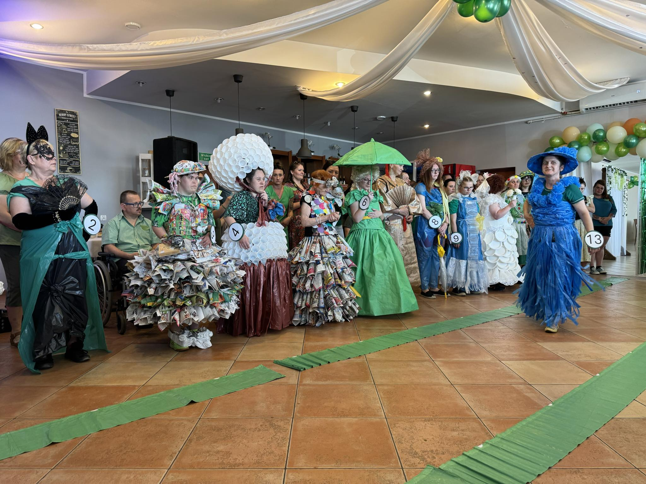
Fot.1. Bal Ekologiczny pn. ”Gramy w zielone” w Nowem.
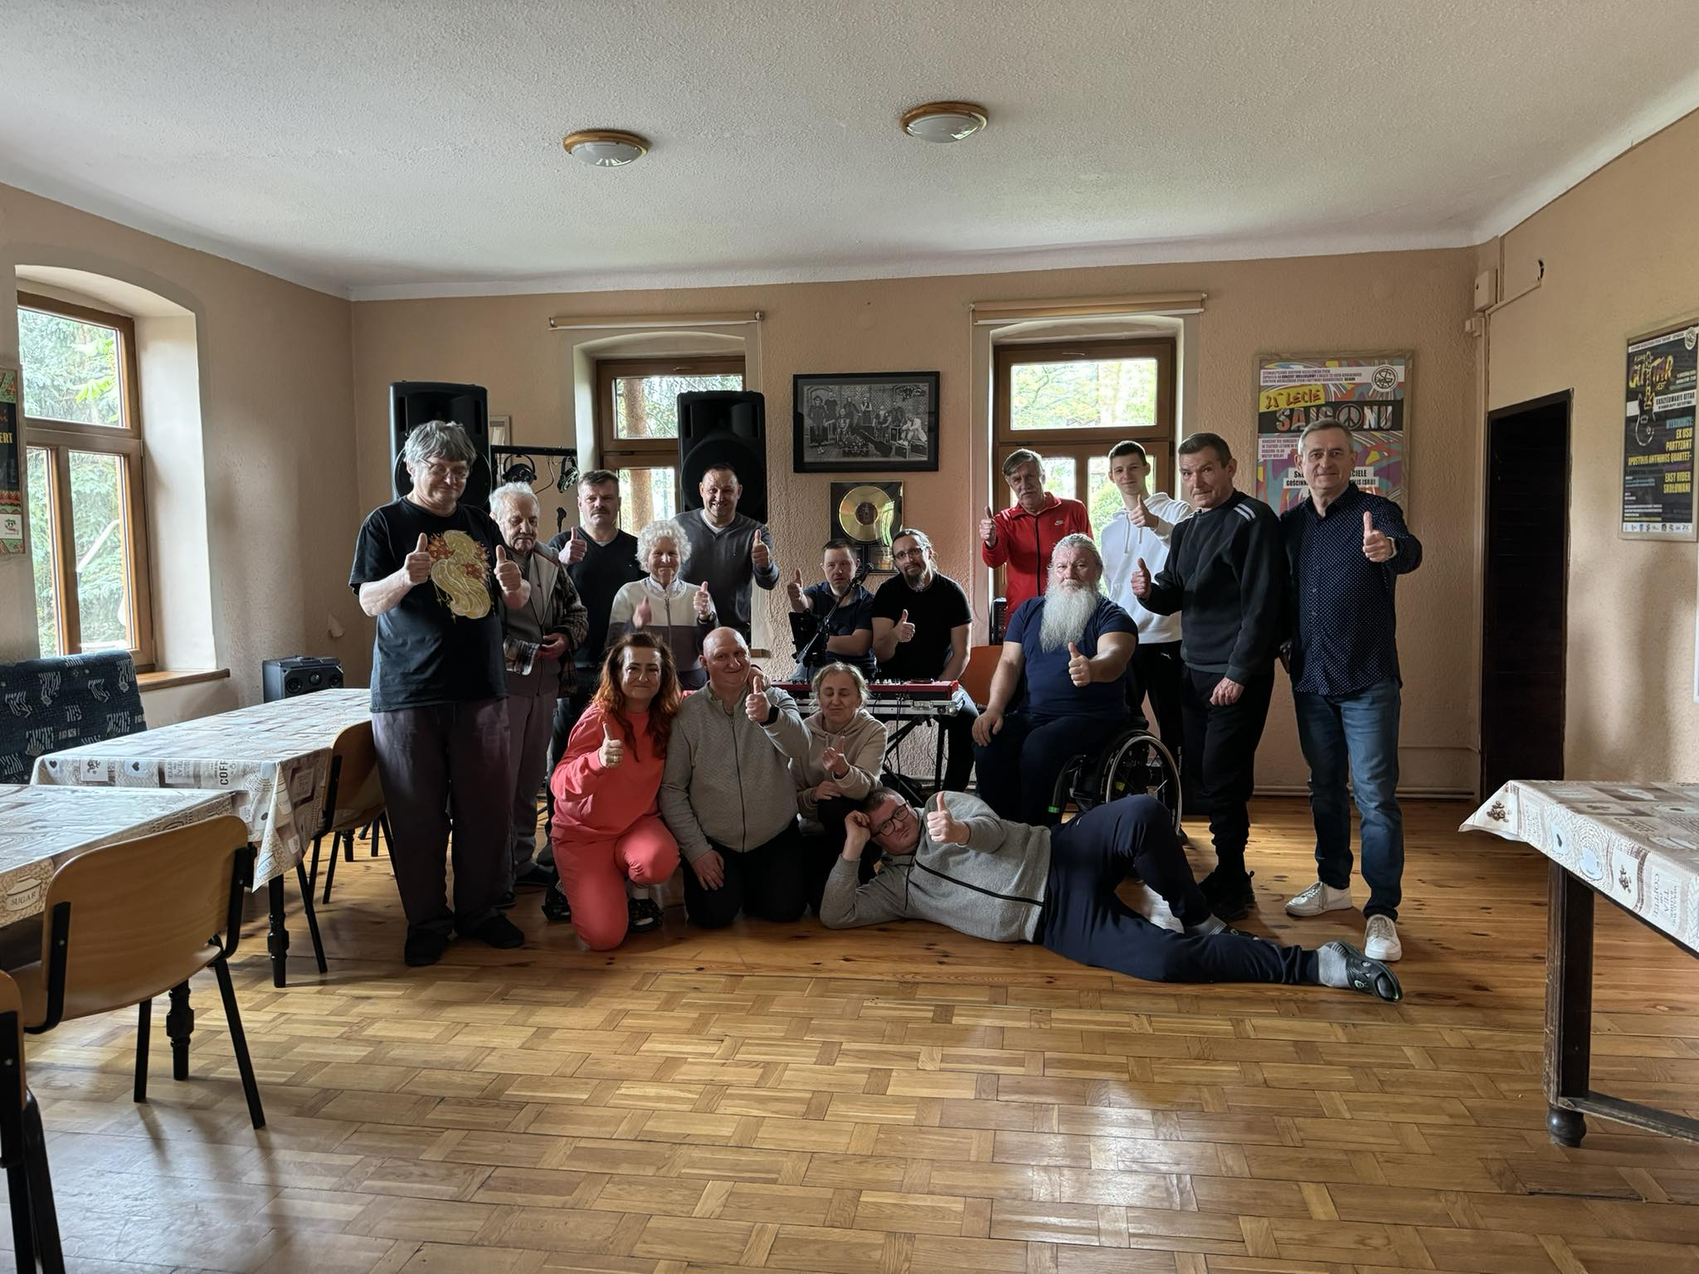
Fot.2. Warsztaty Niezależnego Życia i Aktywnej Rehabilitacji organizowane przez Centrum Niezależnego Życia Sajgon w Ciechocinku.

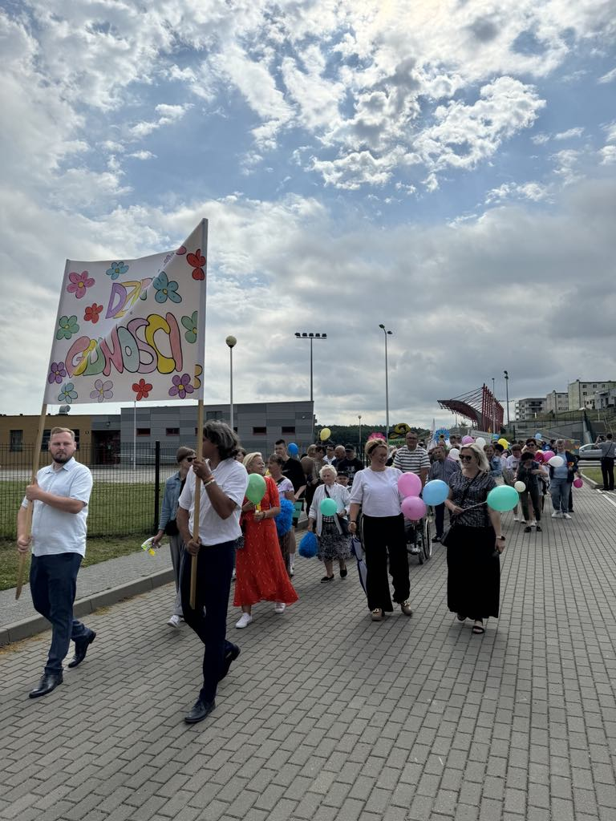
Fot.3. Obchody Dnia Godności Osób z Niepełnosprawnościami w Barcinie.
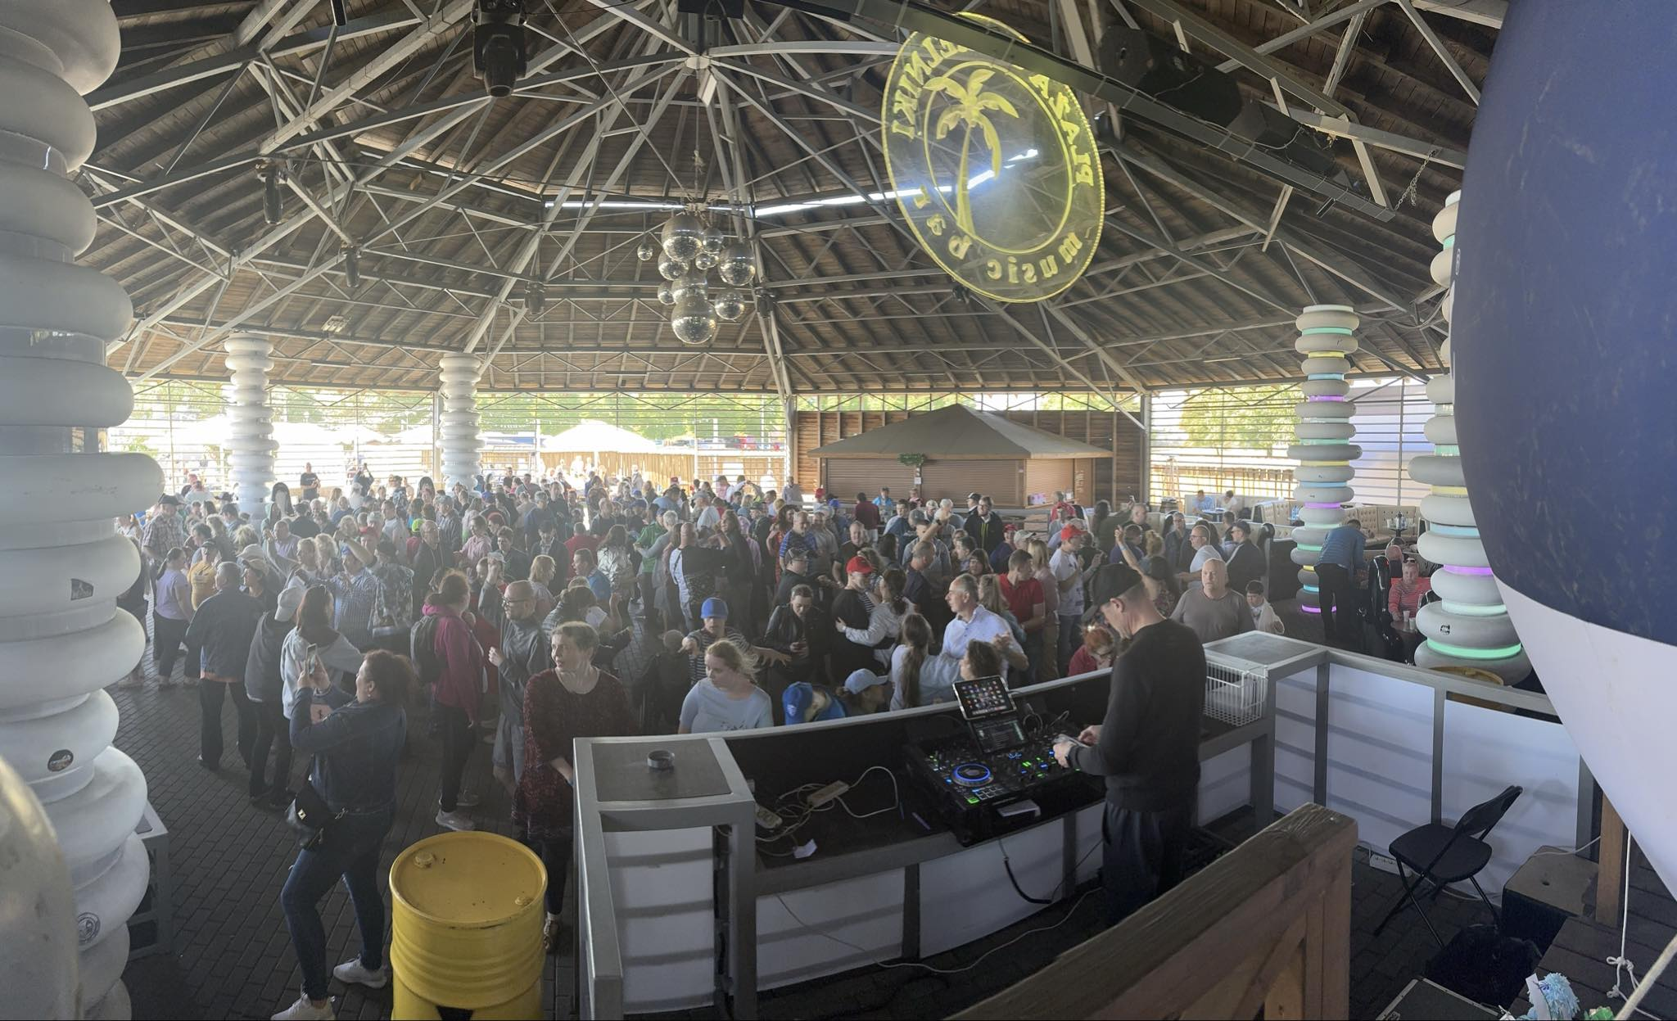Fot.4. Dyskoteka ŚDS w Chmielnikach.
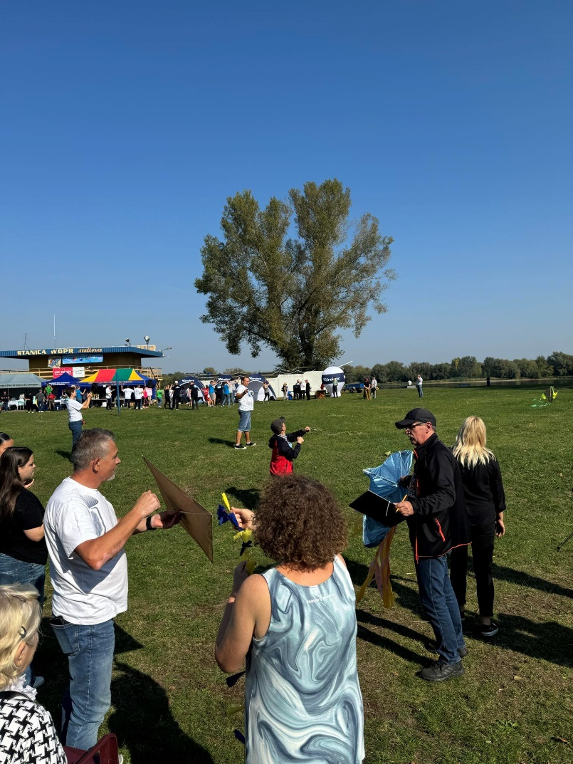
Fot.5. Integracyjny Konkursie Latawców w Solcu Kujawskim.

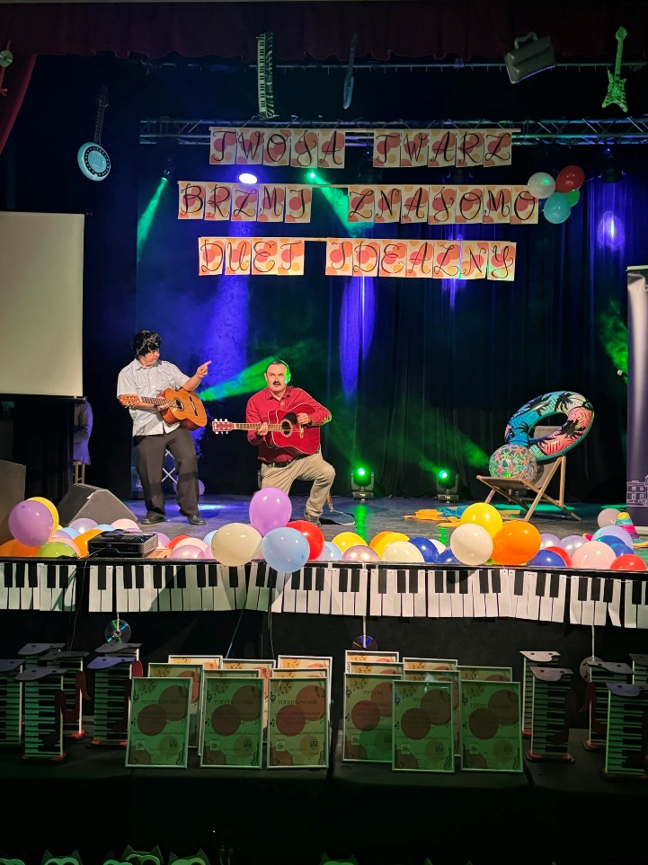
Fot.6. Konkurs ,, Twoja Twarz Brzmi Znajomo pt.” DUET IDEALNY’’ w Żninie.
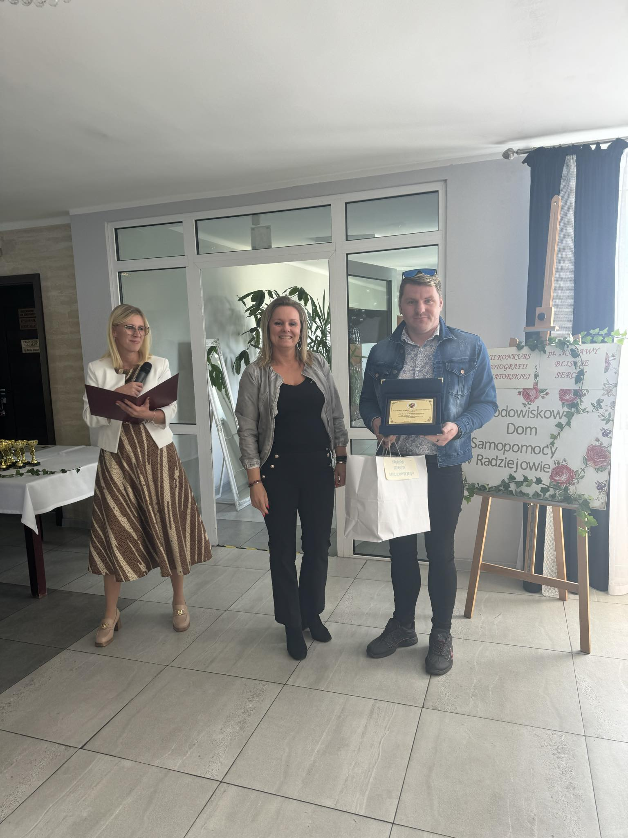
Fot.7. Konkurs Fotografii Amatorskiej pt: „Kujawy bliskie sercu” w Radziejowie.
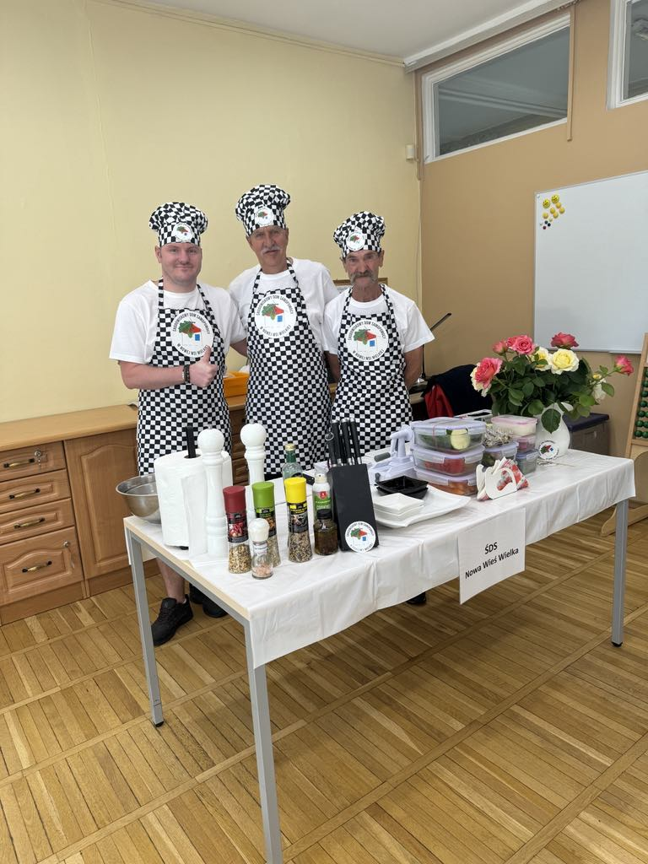
Fot.8. Konkurs pt.”KULINARIADA” w Rypinie.

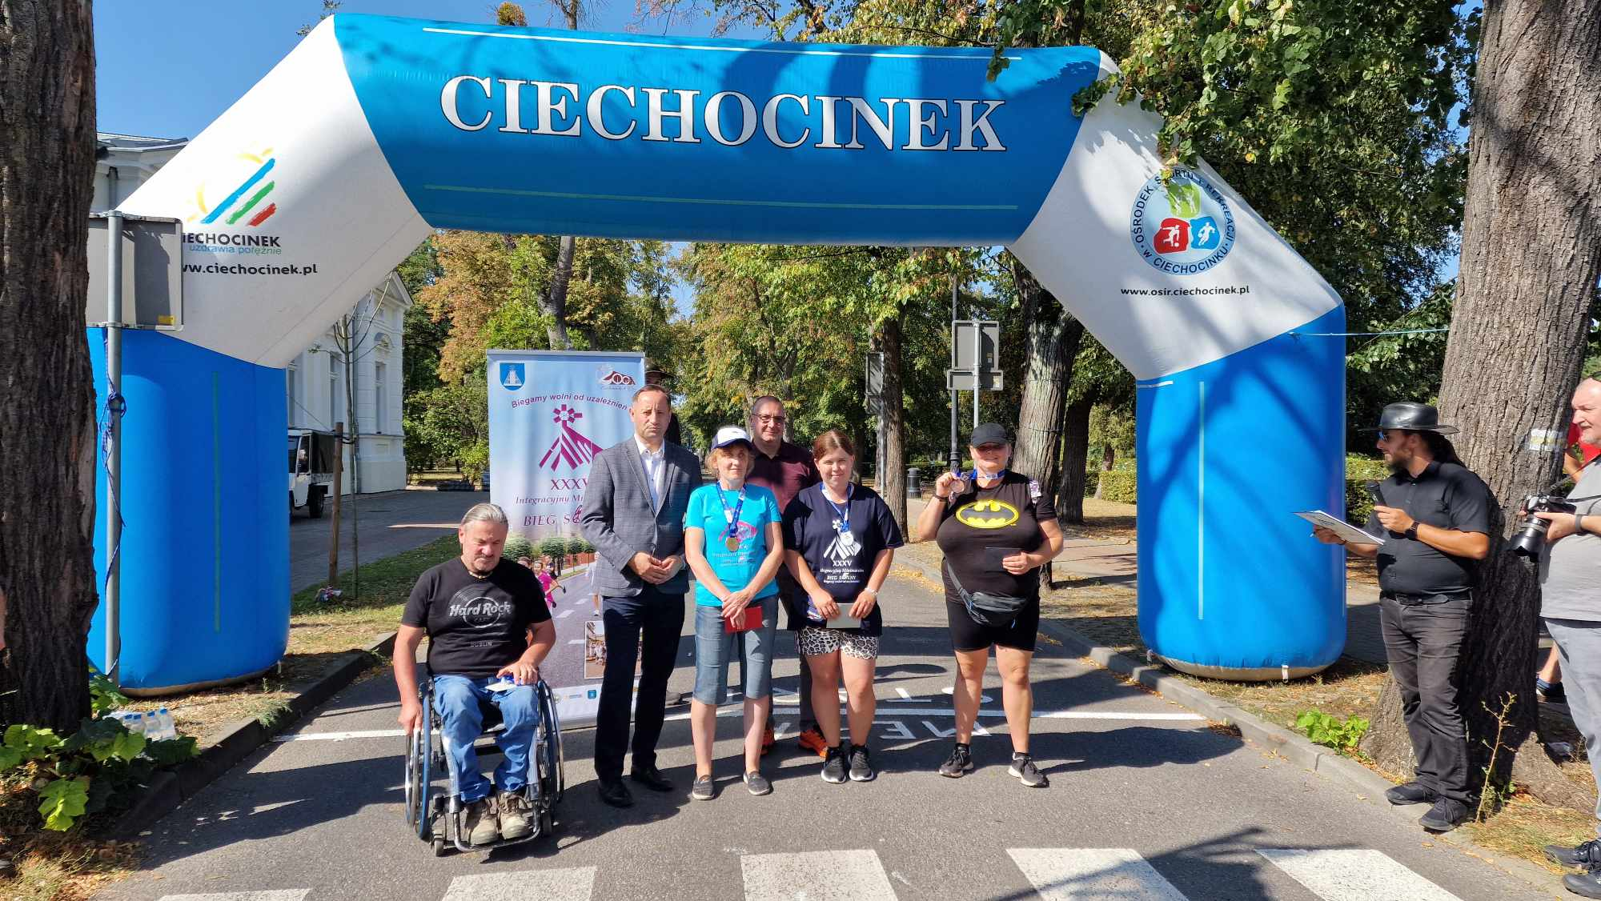
Fot.9. Minimaraton Integracyjny „Bieg Solny” im. Zbigniewa Treschera w
Ciechocinku.

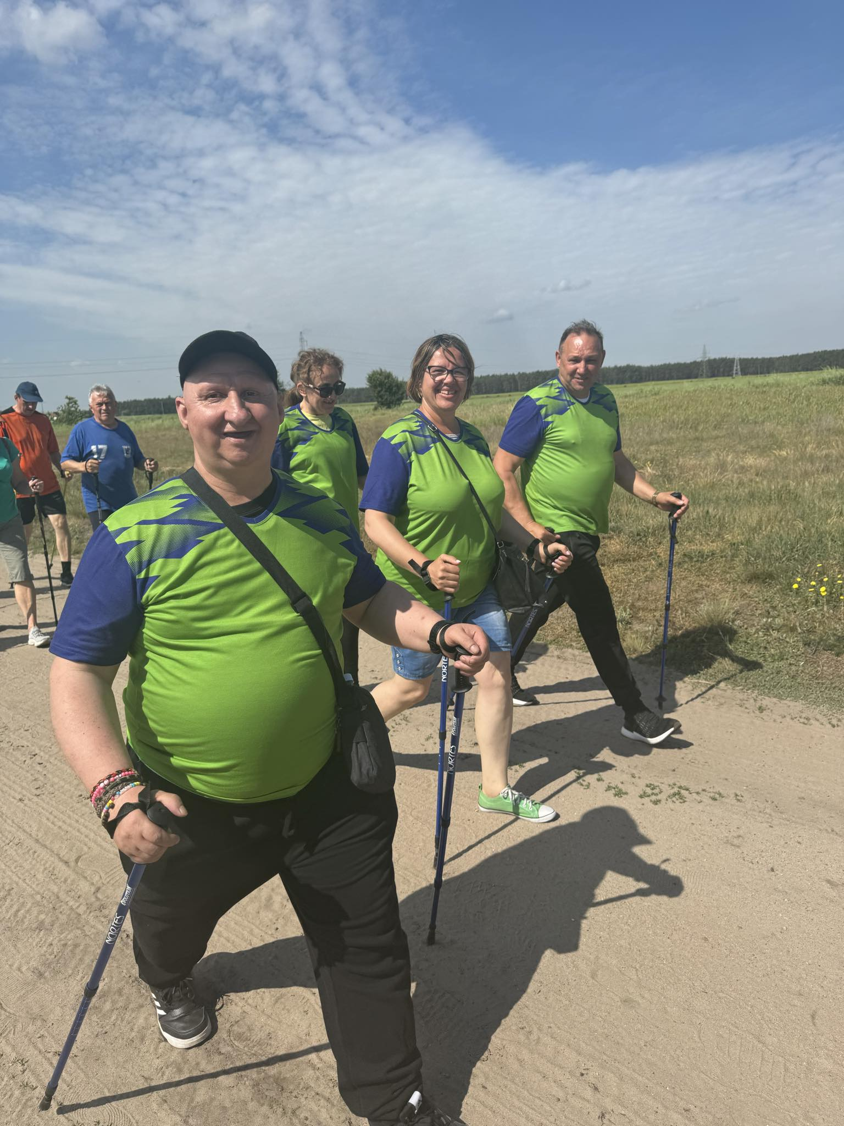
Fot.10. Integracyjny Rajd Kijków w Cielu.

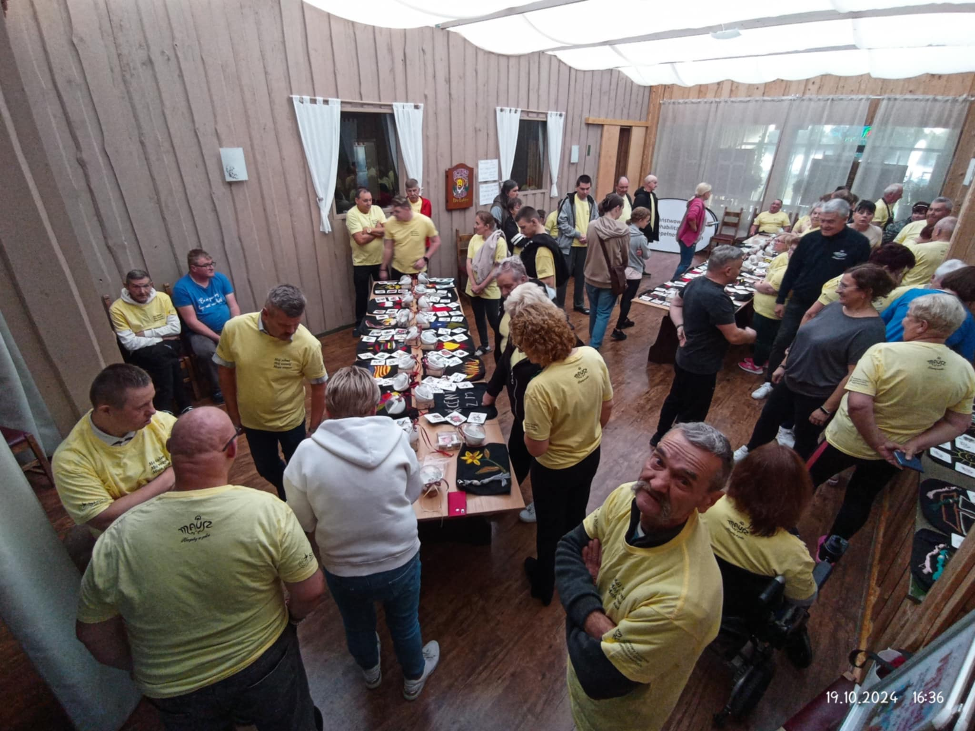
Fot. 11. Warsztaty w ramach Projektu „Mój talent, mój rozwój, moja szansa” realizowanego przez Stowarzyszenie Rehabilitacyjno –Sportowe Szansa- Start Gdańsk w Ostrów Mausz.
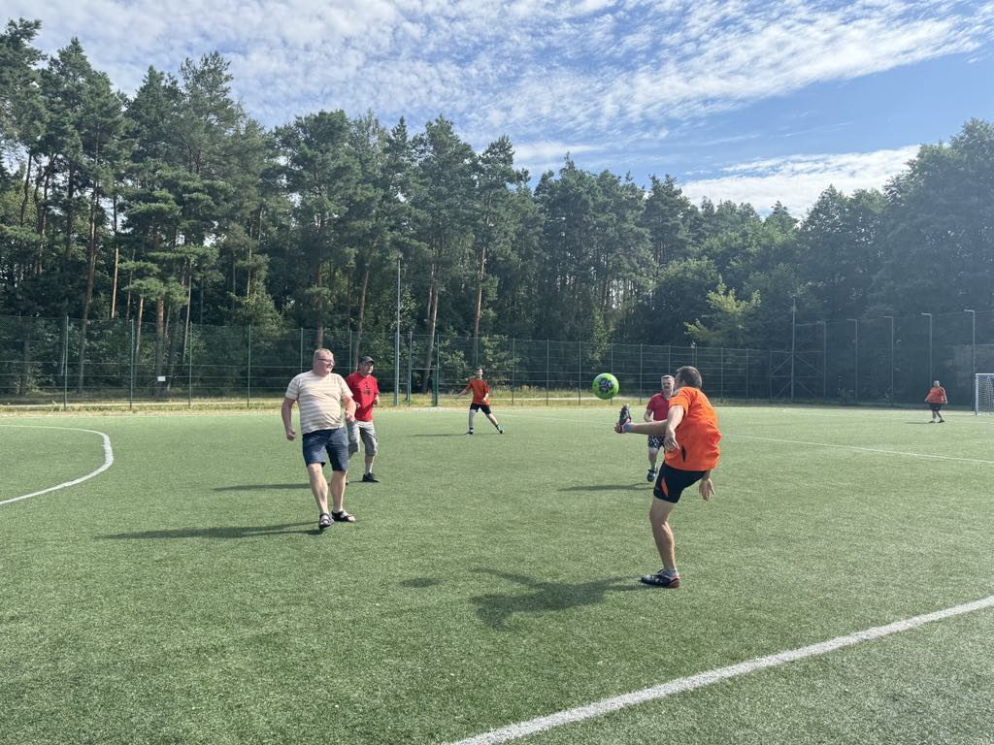
Fot.12. Spotkanie integracyjne z uczestnikami ze Środowiskowego Domu Samopomocy w Więcborku.

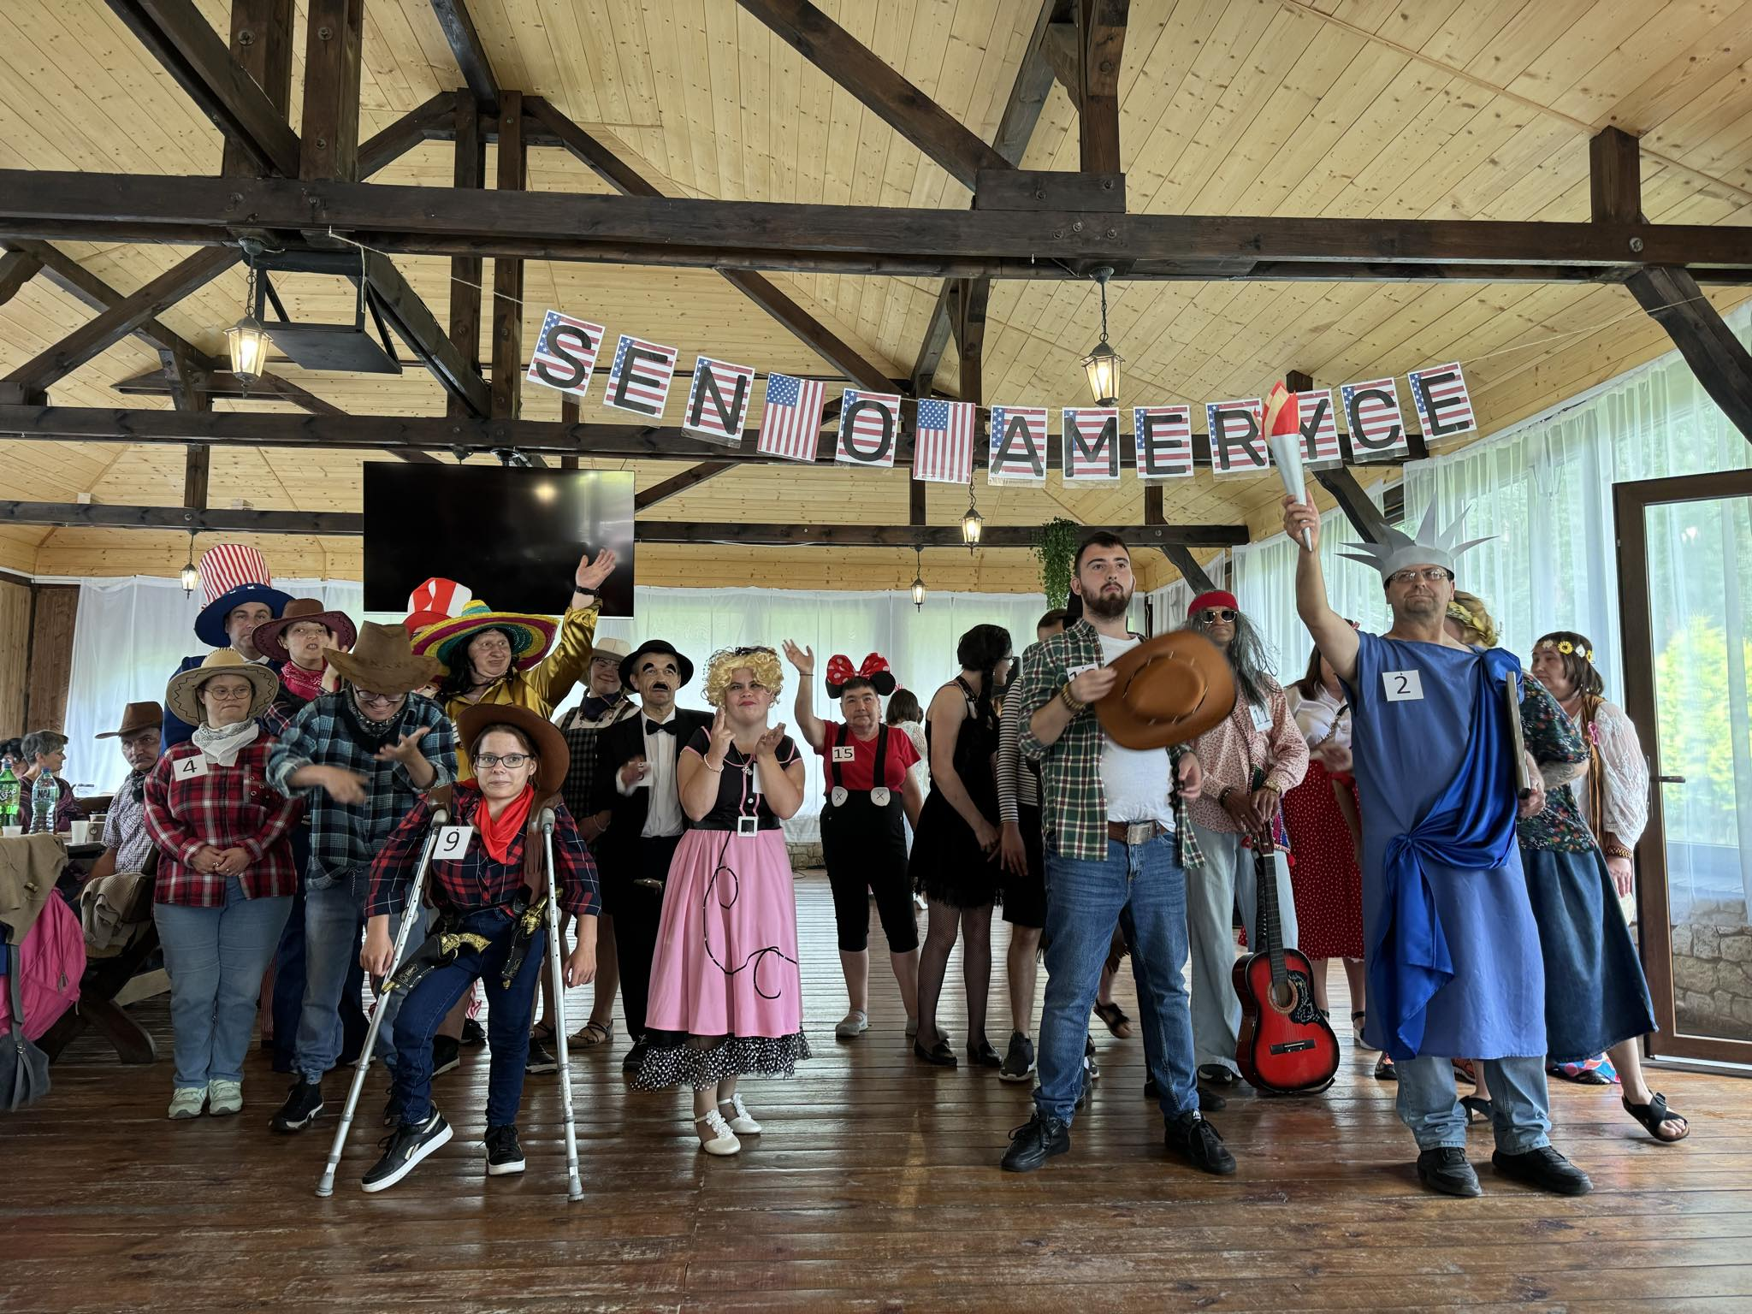
Fot.13. Spotkanie integracyjne pn.”Sen o Ameryce” w Solcu Kujawskim.
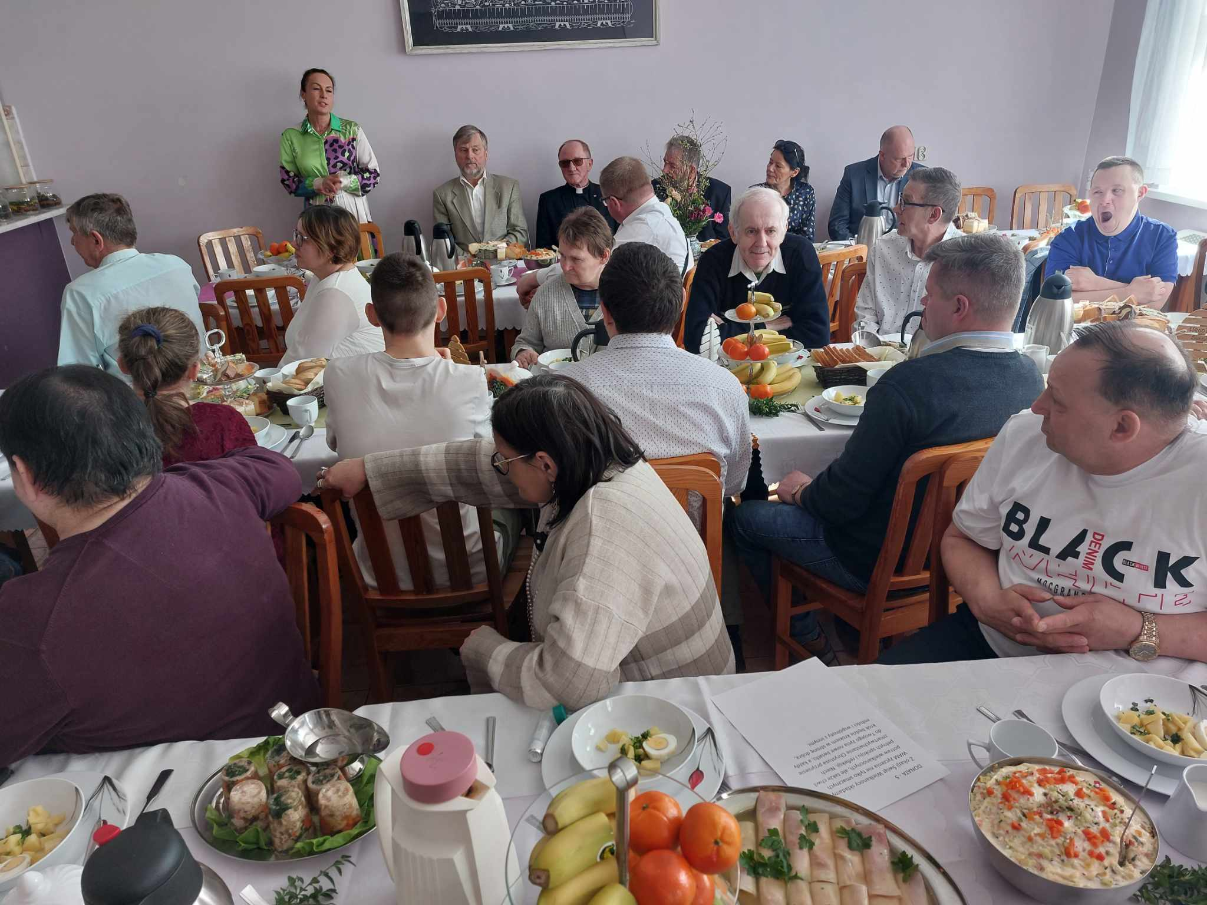
Fot.14. Śniadanie Wielkanocne w ŚDS.

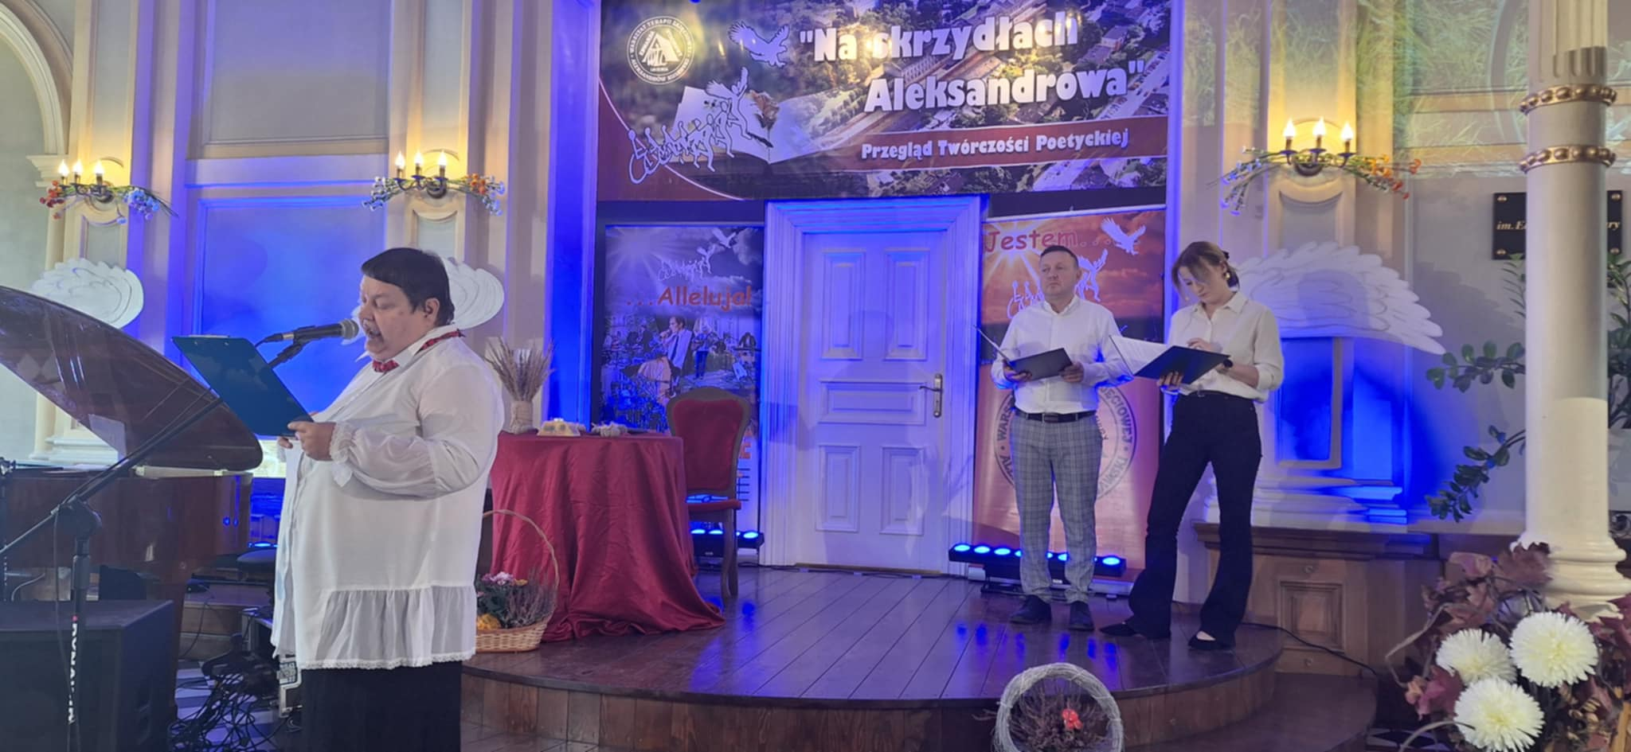
Fot.15. Przegląd Twórczości Poetyckiej Osób Niepełnosprawnych „Na skrzydłach Aleksandrowa”.
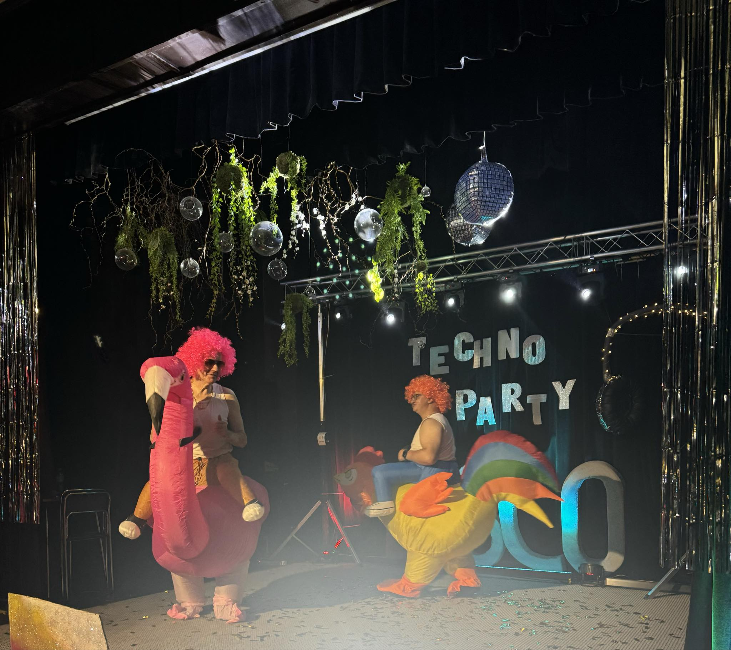
Fot.16. VIII przegląd DISCO Dobra Inteligentna Sztuka Człowieka Odważnego w Dąbrowie Biskupiej.
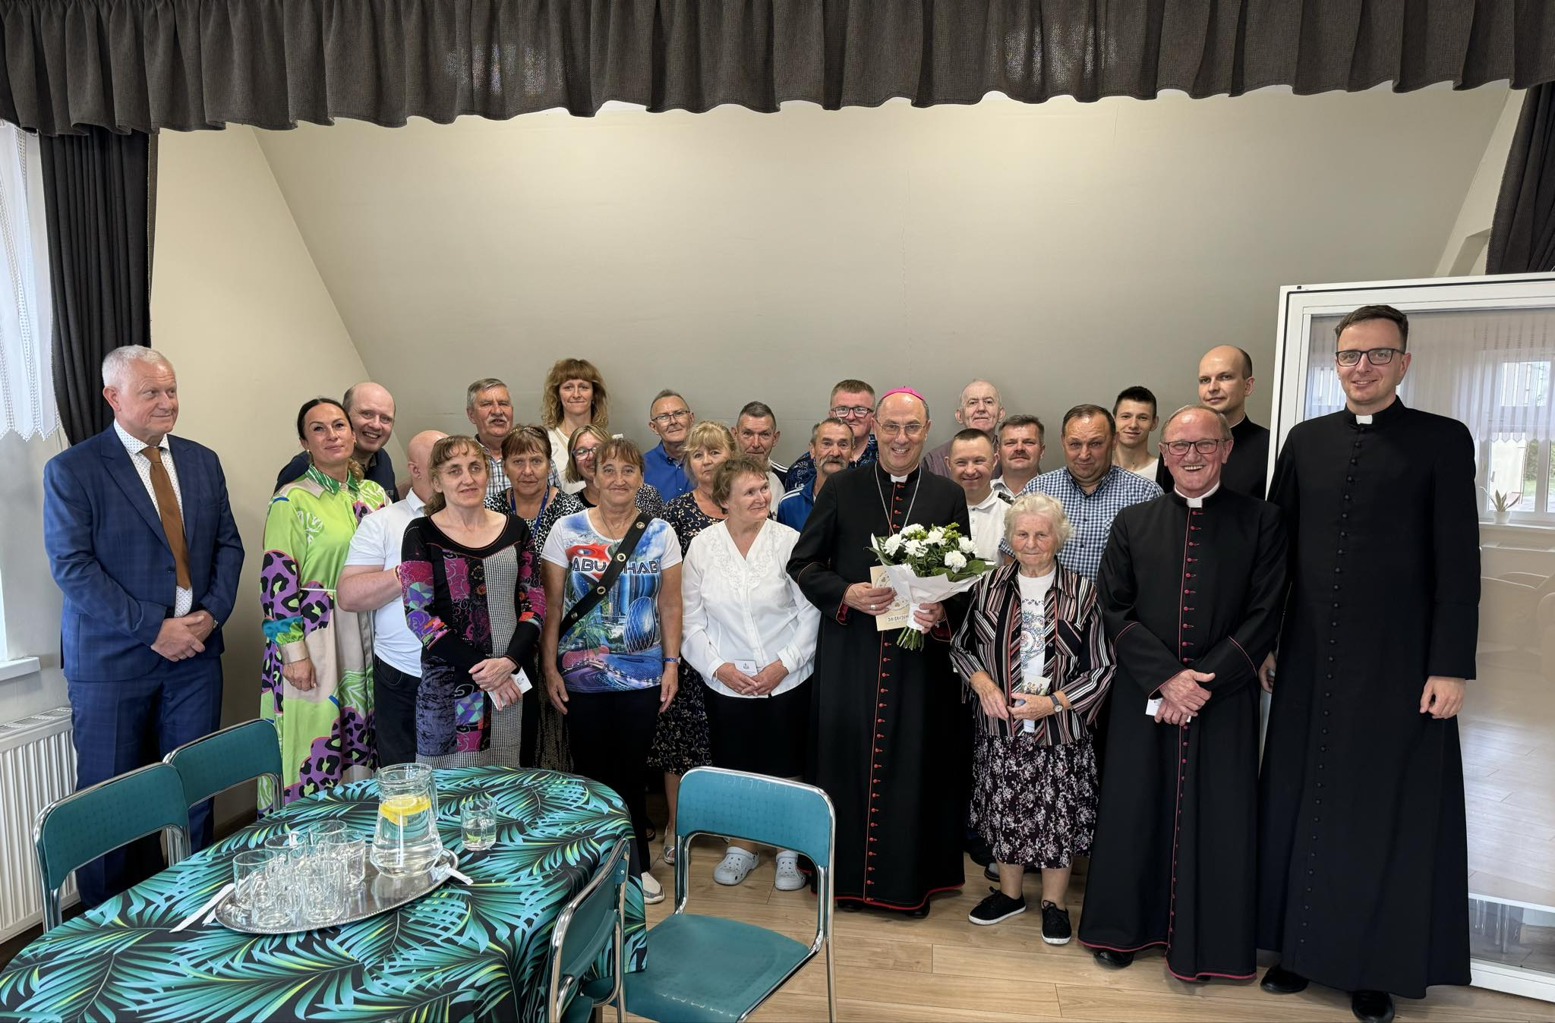
Fot.17. Wizyta Prymasa Polski abp Wojciecha Polaka.
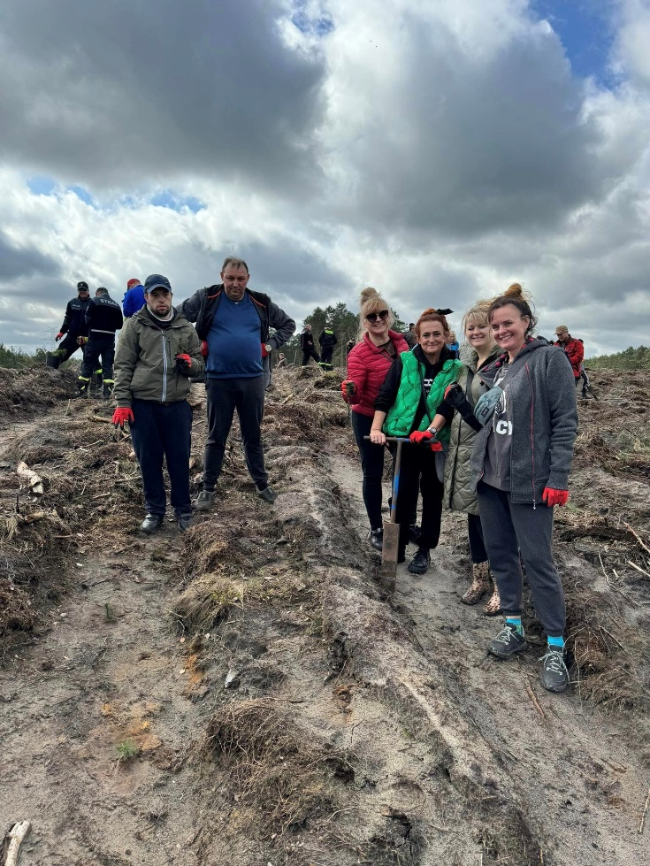
Fot. 18. Społeczne sadzenie lasu.
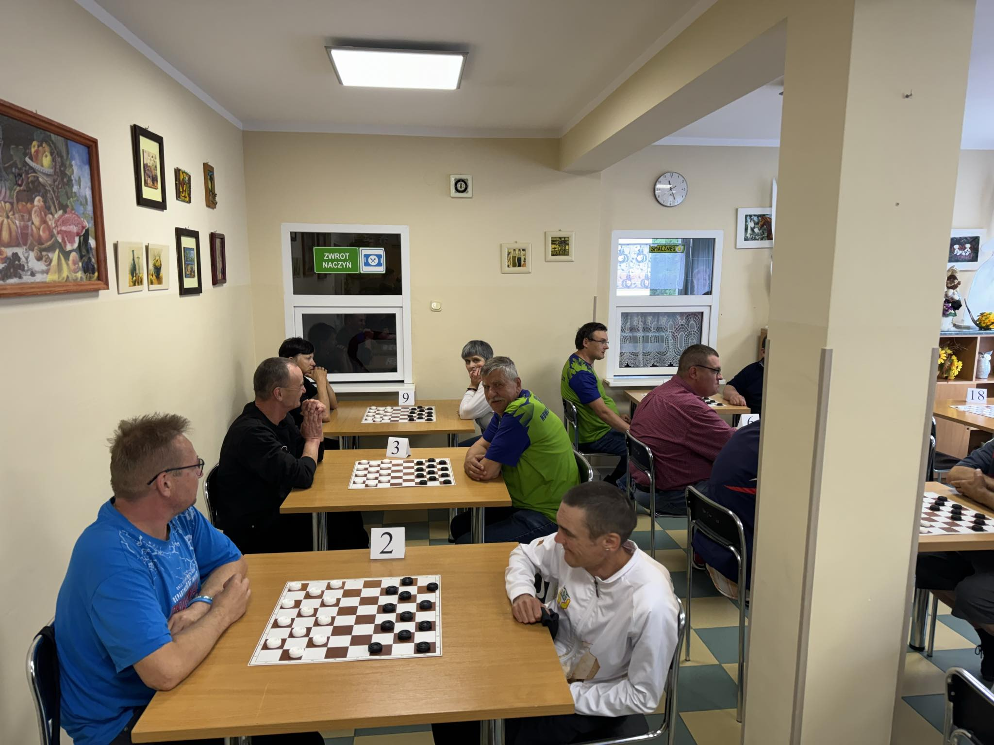
Fot.19. XIII Integracyjny Turniej Warcabowy w Janikowie.
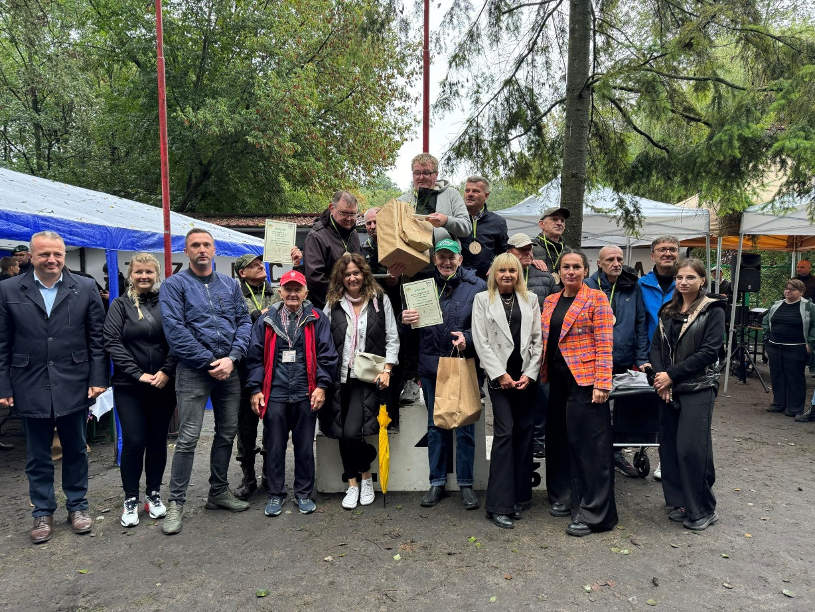
Fot.20. XII Turniej Strzelecki Osób Niepełnosprawnych w Kobylnikach.

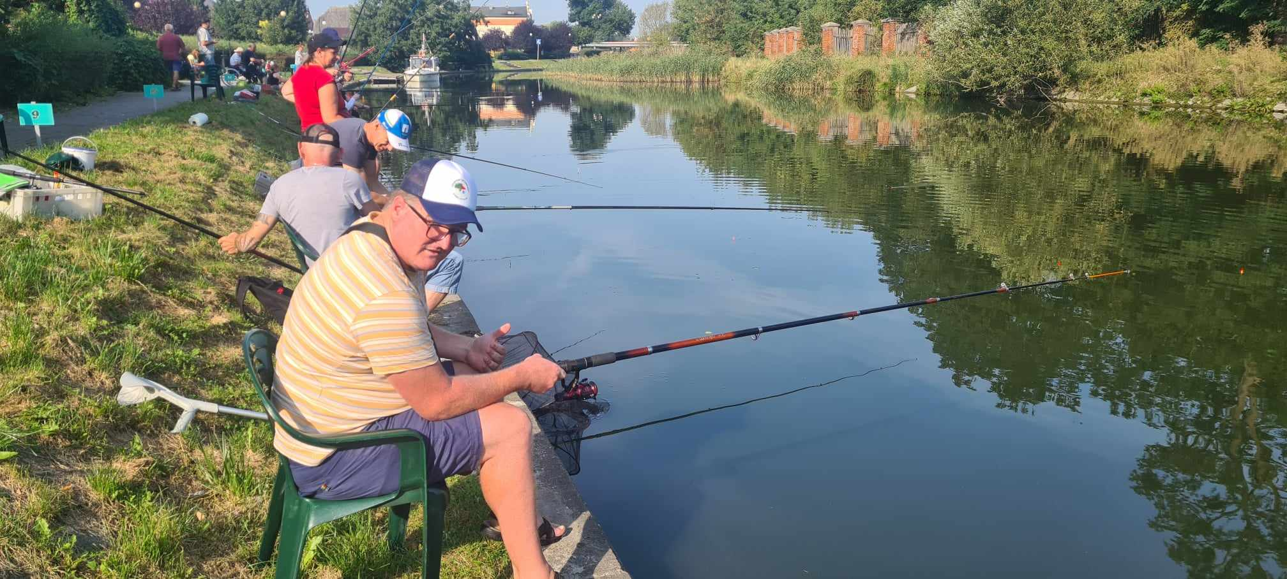
Fot. 21. XVIII Wędkarskie Zawody Spławikowe w Barcinie.
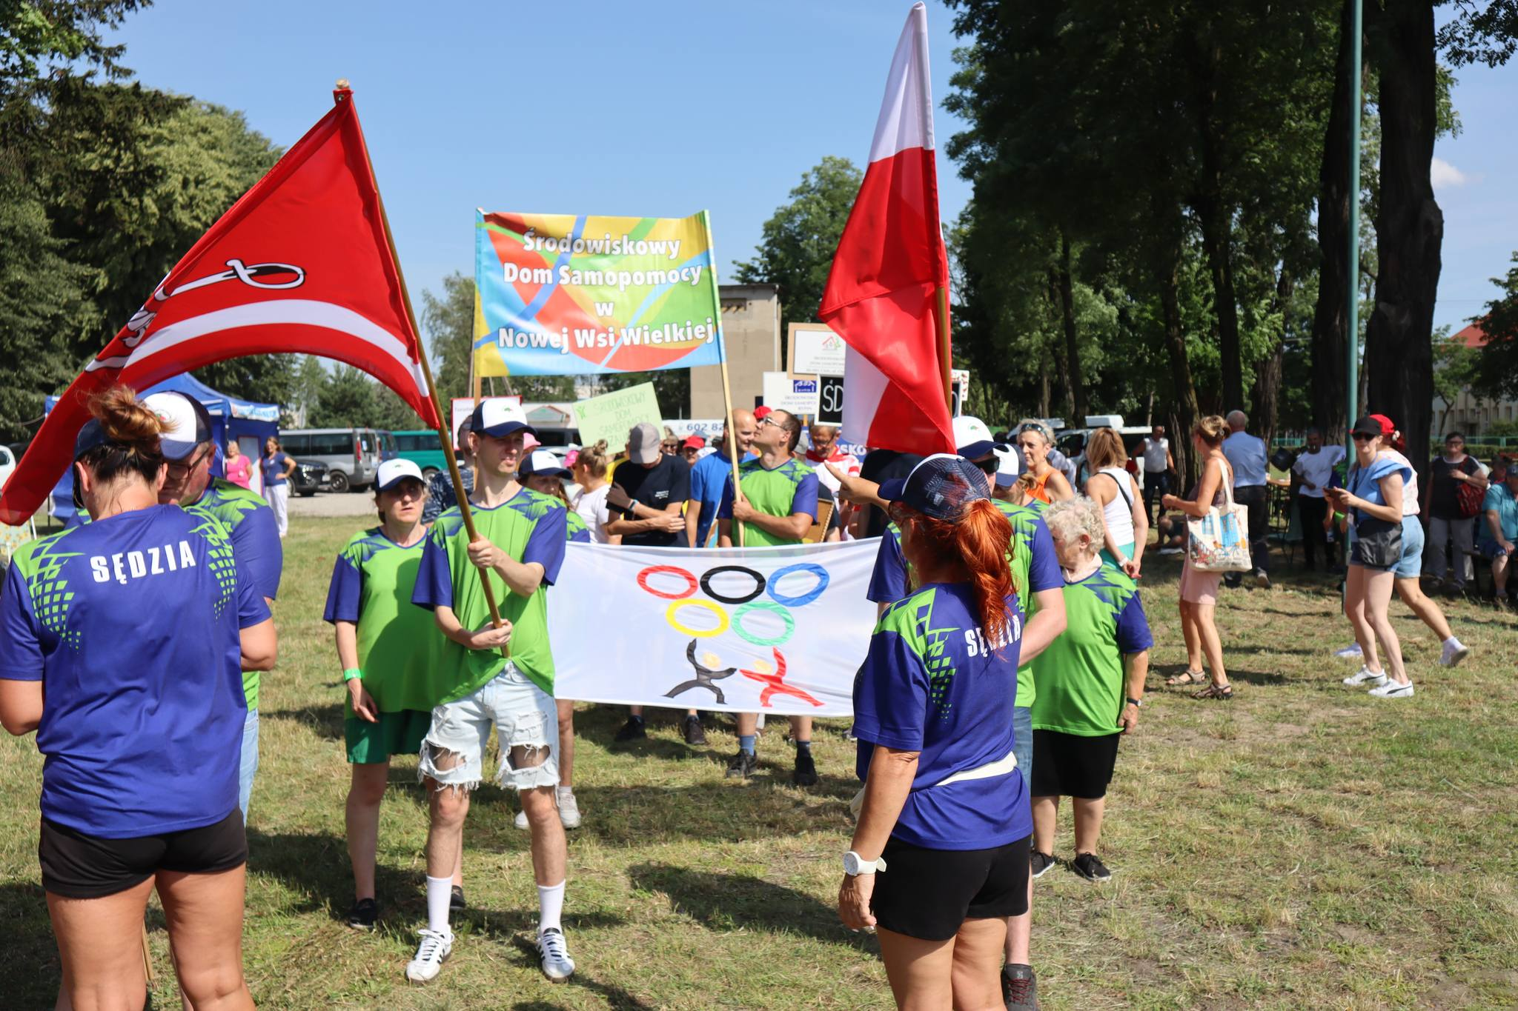
Fot.22. XXII Olimpiada Sportowa Środowiskowych Domów Samopomocy Województwa Kujawsko-Pomorskiego w Nowej Wsi Wielkiej.
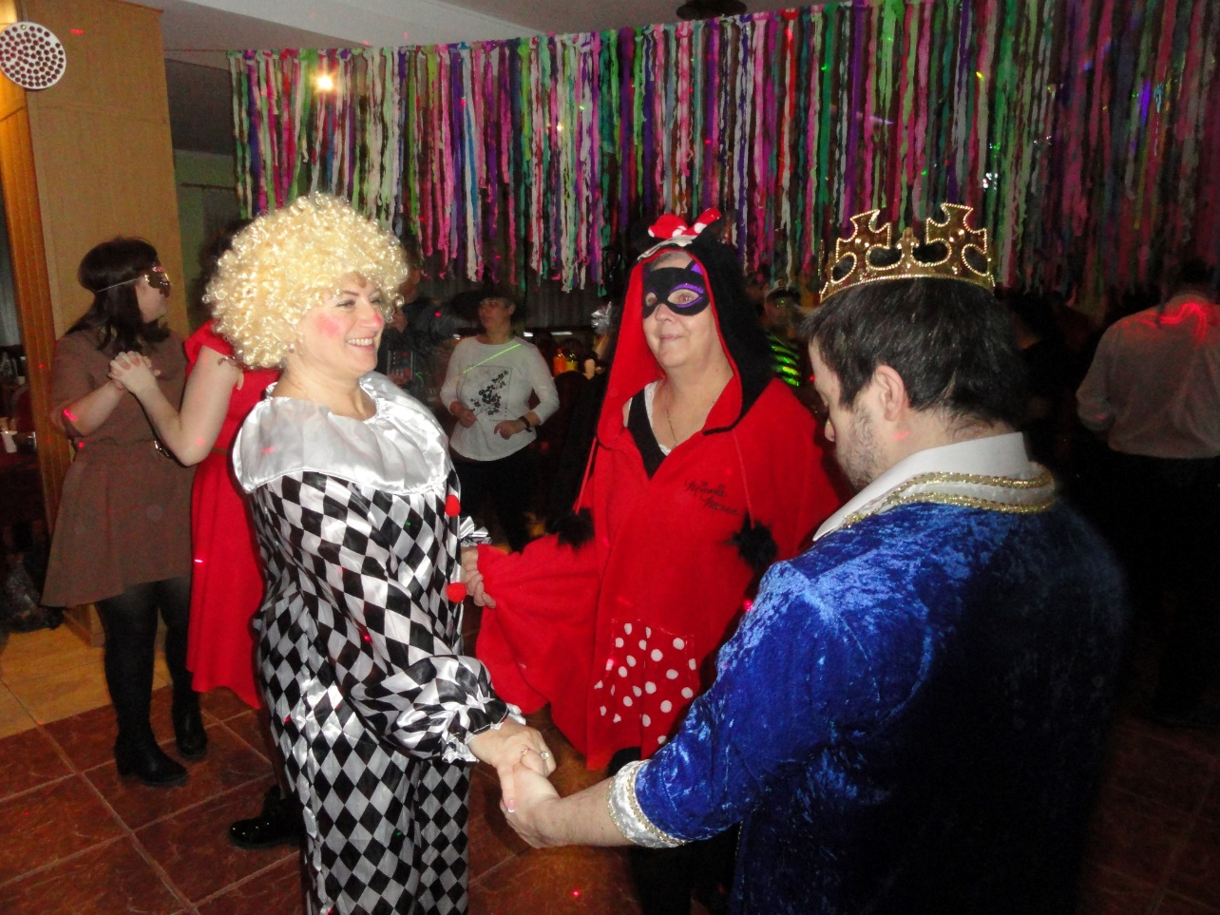
Fot.23. Zabawa karnawałowa w ŚDS.
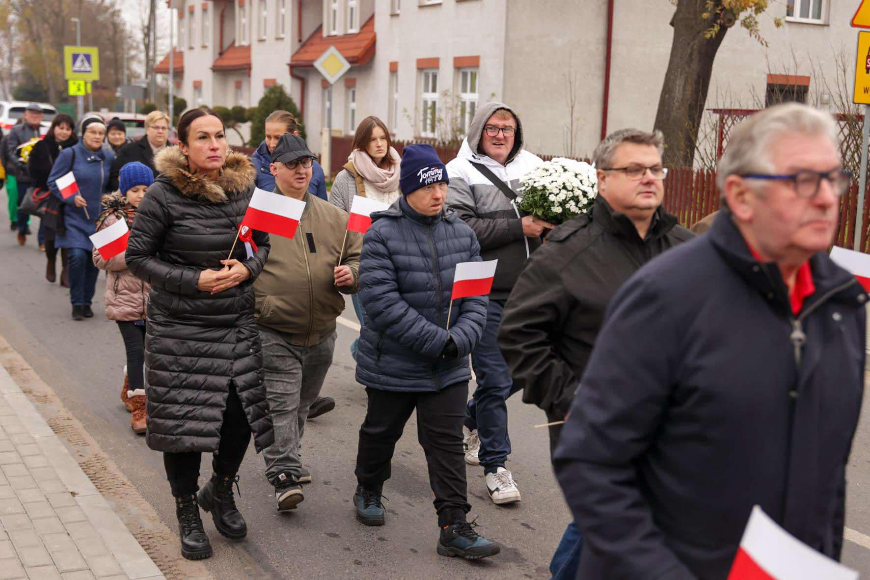
Fot.24. Obchody Narodowego Święta Niepodległości.

